1 UVOD
»Vsak sistem prepričanj je enakovreden drugemu in različnost moramo spoštovati, četudi je ne razumemo«, je zapisal Jean Calvin pred skoraj petsto leti. Začnimo razmišljanje o refleksoterapiji s Calvinovim stališčem, ki se nanaša na sisteme različnih vrednot in toleranci do njih. Calvin govori o sposobnosti, priznavanju in spoštovanju drugačnega mnenja, navad, vere in narodnosti, ki so različne od naših lastnih. Pri Calvinu toleranca ni bila mišljena kot zgolj dopustitev različnosti, temveč kot temeljno bivanjsko izhodišče, torej kot »conventia«, sožitje z vsemi, s katerimi nam je usojeno bivati na tem svetu. Tudi enakovrednost prepričanj ne pomeni, da med njimi ni mogoče vzpostaviti hierarhije (relacij, pomembnosti), temveč da jih moramo enakovredno obravnavati.
Morda malce neobičajen začetek, glede na temo, ki jo bomo obravnavali, se je naučili in o njej premišljevali, vendar smo se znašli v času, kjer nas skrivnostnost in časovna oddaljenost starih izročil privlačita in obenem silita k poenostavljanju, mimo njihove celovitosti in namena. Dostopnost informacij, hitrost in cenenost potovalnih sredstev nam omogočata – nepripravljenim – stik z drugimi kulturami in verami ter njihovo zgodovino. Pomanjkanje časa in želja po lepoti, zdravju, uspehu in izobilju pa nas vodita k uporabi vseh sredstev in načinov, včasih tudi mimo njihovega pravega smisla in namena.
Čas novovalovskega gibanja (new age), ki se je začel v šestdesetih in sedemdesetih letih 20. stoletja, nam je prinesel mnoge nove ali stare prenovljene in posodobljene metode alternativnega zdravljenja, nova filozofska in religiozna gibanja ter mnoge poskuse bolj ali manj posrečenih interpretacij starih izročil. Novovalovsko gibanje si je zadalo za cilj nov pogled na razvoj človeka in nov svetovni red, ustrezen prihajajoči novi astrološki dobi, kot so dejali. Večinoma pa označuje izraz novi val pomensko slabo opredeljena gibanja, poskuse sintetiziranja in poenostavljanja starih in nam, v današnjem načinu življenja, prezapletenih izročil, zmedo in veliko število obljub, kako čim hitreje in lažje priti do zdravja in duševne stabilnosti in blagostanja.
Naj bo namen tega premišljevanja samo osvetlitev problema, ko se nam pri terapevtskem delu zdi, da si različni pogledi konkurirajo in skušajo en drugega premagati po uspešnosti in rezultatih terapij.
Vse medicinske teorije so v resnici različni pogledi na realnost. Opraviti imamo z različnimi kulturami in ni vprašanje, kako verjeti različnim realnostim, kajti realnost je le ena. Pri izločanju napačnih zaključkov uradna medicina prisega na empirično metodo preizkušanja. Ključno vprašanje se zdi ali vse znanstvene metode zajamejo vse možnosti, ki so relevantne za iskanje pravega odgovora in za pravilno odločanje. Da bi lahko nepristransko govorili, kaj je v različnih medicinah kredibilno in kaj ne, moramo debato vrniti na raven abstrakcije, ki predpostavlja, da so vse kredibilne kot celote, če so uporabljane pod pravimi pogoji in v skladu z osnovnim namenom. S tega izhodišča pa bi kmalu videli, kako blizu je »conventia« med vsemi medicinami, zdravniki in zdravilci na našem planetu

2 DEFINICIJA REFLEKSOTERAPIJE
REFLEKSOTERAPIJA (v nadaljevanju: RFT) je metoda v zdravilski medicini, ki temelji na holističnem pristopu. Označuje terapevtski proces, pri katerem s pritiskanjem na refleksne cone na stopalih, dlaneh ali ušesih izzovemo refleks, ki preko živčnih, električnih, kemičnih in magnetnih impulzov vzpodbuja samozdravilni mehanizem telesa.
METODA označuje obliko načrtovanega, premišljenega dela in ravnanja za dosego določenega cilja. Način, postopek in izvedba so pri takem načinu dela v naprej znana. Novi Zakon o zdravilstvu razvršča refleksoterapijo med metode, kjer so znana in točno definirana vsa predhodno potrebna znanja ter vse veščine in spretnosti, ki jih je potrebno obvladati, da lahko nekdo pridobi naziv nacionalne poklicne kvalifikacije REFLEKSOTERAPEVT/REFLEKSOTERAPEVTKA.
HOLISTIČEN PRISTOP - Holistična medicina je filozofija telesa, ki jo globalno zanima bolnikova osebnost in fizično telo z njegovo duševno okolico vred. Holizem alopatske medicine se konča na mejah telesa in ostaja v mejah zdravniškega poklica. Vendar je potrebno opozoriti, da je tudi v klasični medicini obravnavanje psihe človeka pomemben del njene tradicije.
Bolezen ne predstavlja samo človekovega telesnega stanja in jo je nemogoče ločevati od človekovih izkušenj in laičnih predstav o bolezni ter od širših družbenih pojavov. Ideja o bolezni se je oblikovala in spreminjala skozi zgodovino ter predstavlja integralni del določenega svetovnega nazora. Medicina je vedno prav v samem središču vsakokratnih in aktualnih problemov. Medicina kot »zgodovinski korpus« nam predstavlja eno samo drevo, ki se na vrhu razraste v krošnjo. Deblo nam predstavlja zdravje, ki je javno dobro, in ves čas poteka boj proti stran potem (nestrokovnost, neutemeljenost, šarlatanstvo...), kar si lahko predstavljamo kot klestenje stranskih poganjkov in vej, da bi drevo čim hitreje zraslo v višino.
REFLEKS je v medicinski terminologiji definiran kot nehotna kontrakcija mišice, ki jo povzroči zunanji dražljaj in se prenaša preko centralnega živčnega sistema (po hrbtenjači). Izraz refleks pa se v RFT ne nanaša na te direktne refleksne odnose na temelju nevronov.
Potrebno ga je razumeti na dva načina;
→ kot refleksni (zrcalni) odsev enega dela telesa (glava, srce, pljuča, hrbtenica) na nekem
drugem delu telesa (stopalo, roka), → kot lastnost različnih delov stopala, ki so direktno energijsko povezani z različnimi
organi in deli telesa (dokazi so empirični).
IMPULZ je navadno močno in kratkotrajno delovanje ali vzburjenje, ki spodbudi ali ohrani kako drugo delovanje.
SAMOZDRAVILNI MEHANIZEM TELESA, kar pomeni, da tukaj delo opravi življenjska sila in ne terapevt. Ta sila deluje v vsakem od nas in ob pravilni stimulaciji terapevta sproži v telesu reakcijo (zdravljenje, celjenje). Terapevt je tisti, ki mobilizira telo k reakciji samozdravljenja, le-to pa je definirano s sposobnostjo in vitalnostjo posameznika, vrsto in trajanjem določenega stanja ali bolezni.
HOMEOSTAZA je naravno ravnovesje telesa, v katerem organski sistemi delujejo povezano in skladno ter zadržujejo posameznika v območju zdravja.

3 ZGODOVINA REFLEKSOTERAPIJE
Začetki RFT segajo nedvomno daleč nazaj, kajti prve sheme so se pojavile že v starem Egiptu in pri Sumercih. Nikakor pa ne moremo mimo dveh zelo kompleksnih zdravilskih sistemov, ki sta nastala v daljni preteklosti in z vso vitalnostjo delujeta in se uporabljata še danes. Govorimo o Kitajski tradicionalni medicini in Ayurvedski medicini. Obe vsebujeta znanja o refleksnoconski masaži in tudi njuni zemljevidi ne odstopajo dosti od tistih, ki jih uporabljamo danes, le filozofska in verska izročila jih ločujejo med seboj.
KITAJSKA TRADICIONALNA MEDICINA (v nadaljevanju: KTM) je v bistvu preventiva. Vzrok za bolezen je v nas samih, lahko ga spoznamo in razumemo. Kitajska medicina je podobno kot ajurvedska medicina znanost o življenju. Ta znanost je posvečena razumevanju zakonov življenjske energije. KTM zanima pretakanje energije, ravnovesje ali harmonija, njeno spreminjanje, njeni ciklusi, njen izvir, asimilacija, transformacija, hranjenje, sproščanje in izločanje, njene poti, njene povezanosti in njene funkcije. Vse to je podlaga za zelo natančno, pretanjeno in sofisticirano diagnostično metodologijo in zdravljenje. Kitajska medicina gleda na bolezen kot na osebno neskladje med človekom in naravo. Poziva osebo, naj pregleda svoje življenje, kako misli, kaj čuti, naj se zave svojih navad in svojih vrednot, da bo razumela, zakaj je bolna. Poudarek je na notranjem vzroku in ne na tujem agensu, ki ga je potrebno uničiti. Človek je bolan zaradi nečesa v njem ali v njegovem načinu življenja. V kitajski medicini zdravijo osebo in ne bolezni, način zdravljenja se določa za vsakega posameznika posebej - enkratno in se ne ukvarja posebej s simptomi in znaki. V kitajski tradicionalni medicini človek pomaga, zdravi pa narava. Kitajska medicina uporablja refleksnoconsko masažo stopal kot samostojno metodo ali kot del katere od drugih metod in verjame, da je preko tovrstne masaže mogoče človekovo energijo uravnovesiti in ustvariti harmonijo, če smo le dobri opazovalci in mu znamo prisluhniti. Išče človekovo ravnovesje znotraj dveh kozmičnih principov - jina in janga - in znotraj skladnosti in pretočnosti energijskih kanalov ali meridianov.
AYURVEDA je tradicionalni sistem zdravljenja v Indiji, katerega korenine so čvrsto zasidrane v njeni kulturi. Je umetnost, kako vsak dan živeti v harmoniji z naravnimi zakoni, je starodavna modrost, povezana z zdravjem in zdravljenjem. Glavni zapisi se nahajajo v starodavnih svetih knjigah, imenovanih Vede. Osnovni smisel ayurvede je stimuliranje, vzdrževanje in podaljšanje uravnoteženega ter zdravega življenja pri zdravi osebi in stimuliranje zdravljenja pri bolni osebi. Ayurveda je sanskrtska beseda, sestavljena iz dveh delov AYU-življenje in VEDA-znanost, kar bi pomenilo znanost življenja in dolgoživost. Ayurveda zaobjema celoto bivanja ter povezuje življenje posameznika z življenjem vesolja. Je celosten sistem zdravljenja v najglobjem smislu. Telo, um in zavest so v stalnem, vzajemnem delovanju in hkrati v odnosu do drugih ljudi in okolja. Pri ustvarjanju zdravja ayurveda upošteva te različne nivoje življenja in njihovo medsebojno povezanost. Masaža stopal se znotraj ayurvede imenuje PADABHYANGA. Ayurveda ne dovoljuje, da bi masažo stopal iztrgali iz razumevanja filozofskih principov zdravljenja in ji odvzeli bistvene elemente razumevanja celote. Tradicija pravi, da lepota izhaja iz pokončne in močne hrbtenice. Zdrava hrbtenica daje kvalitetne dražljaje vsem organom in omogoča lepe, skladne gibe. Da pa se lahko lepo gibljemo in imamo dobro osnovo za dotok energije, moramo imeti lepa, močna in zdrava stopala. Tudi v ayurvedskem izročilu je stopalo odsev vseh organov in struktur v telesu. Masaži stopal kot terapevtski metodi pripisujejo različne zdravilne učinke: sproščanje, čiščenje, vzpodbujanje organov in s tem vračanje ravnotežja v delovanje organov.

Celotna ideja o refleksni masaži sloni na razumevanju in medsebojnih odnosih treh vitalnih energij: vata, pitta, kapha. Vse tri doše opravljajo v telesu posebne funkcije, vendar ne delujejo izolirano. Vsaka doša je povezana z določenimi deli telesa in ima poleg svojega sedeža še pomožna mesta, ki so tesno povezana z njenim delovanjem.
VATA - glavni sedež je debelo črevo. Pomožna mesta so: pas, uho, kosti, stegno, koža, medenična votlina (mehur, ledvice, spolni organi), živčni sistem in kosti. PITTA - glavni sedež je tanko črevo. Pomožna mesta so: spodnji del želodca, področje okoli popka, kri, oči, endokrine žleze, znoj, jetra, vranica, žolčnik in koža KAPHA - glavni sedež sta želodec in pljuča. Pomožna mesta so: glava, trebušna slinavka, plazma, limfa, mazivna maščoba, sklepi (sklepna prevleka in maža), usta, žrelo, grlo, nos.
Znotraj skladnosti teh principov tudi padabhyanga išče ravnovesje telesa in zdravje ter dolgo življenje.
MODERNA REFLEKSOTERAPIJA se je začela kot resna zdravilska metoda z omenjanjem imena William-a Fitzgerald-a, ki je bil rojen leta 1872 v Middeltownu v ZDA. Diplomiral je kot otorinolaringolog v Vermountu in kasneje delal v bolnišnicah na Dunaju, Parizu, Londonu in New Yorku. Fitzgerald se je prvič srečal z distalno akupresuro v začetku 20. stoletja. Napisal je knjigo, ki postavlja osnovno orientacijsko izhodišče moderni RFT, »Conska terapija«. V njej najdemo ilustracije con na stopalih, ki ustrezajo razdelitvi telesa na 10 con. Domnevajo, da je Fitzgerald imel določena znanja iz indijske medicine, ki jih je obdelal in preizkusil v medicinski praksi. Naslednje ime, ki ga moramo omeniti pri postavljanju temeljev RFT, je Eunice D. Ingham, ki je skozi svoje praktično delo stvari zapisala in sistematizirala. Je avtorica posebne tehnike prijemov, ki je najbolj podobna, kot če bi s prstom trli kocko sladkorja (Ingham metod of compression massage). Metodo je opisala v knjigah »Zgodbe, ki jih lahko povedo stopala« in »Zgodbe, ki so jih povedala stopala«. Njeno delo nadaljuje, razširja in še pogloblja njena učenka, Hanne Marquardt, ki je avtorica številnih knjig na temo RFT in spremljajoče problematike. To zelo učinkovito metodo reši iz stranpoti, na kateri je zavladala ideja in način dela, ki ga imenujemo »vodilo terapevtove roke« in jo postavila na temelje, da učinkovito metodo ne moremo izvajati brez poglobljenega znanja, teoretične izobrazbe in zadostne prakse.
Za to metodo bi lahko trdili, da je prešla več stopenj razvoja, od popularnega znanja, ki se je kot izročilo prenašalo iz generacije v generacijo, do moderne oblike terapije, ki ustreza potrebam modernega človeka.
V Sloveniji smo jo oblikovali v poklic in nacionalno poklicno kvalifikacijo tako, da ustreza vsem standardom moderne, učinkovite in preverljive zdravilske metode.
4 OSNOVNA IZHODIŠČA ZA TERAPIJO
4.1 STROKOVNA USPOSOBLJENOST IN NARAVNANOST TERAPEVTA Eno od temeljnih vprašanj zahodne civilizacije je, na kakšnem temelju - to je, na kakšnih zavednih in nezavednih vrednostnih izhodiščih so grajene deklaracije, kodeksi, deontološka pravila, zakonske prepovedi in ne nazadnje naše intimne odločitve in naše misli, ki so naša

izključna last. V času, ko nas beseda »holistično« spominja le na »new age« in na poskuse razvrščanja novih zdravilskih metod, bo zelo težko govoriti o končnih vrednotah, ki govore o tem, kaj je treba spoštovati, imeti za sveto, nedotakljivo ...
Institucionalizacija določenih vrednot ali njihovo uzakonjenje pa pomeni, da obstajajo povsem določeni pravni postopki za njih udejanjanje. Transformacija določenih vrednot v pravne formule pa žal pomeni tudi spremembo čustvene drže in dovzetnosti v miselno funkcijo ali samo v formalno držo. Dodajmo le, da drži kitajski pregovor, ki pravi, da je družba z mnogimi pravili v očitnih težavah.
Beseda spoštovanje v slovenskem jeziku nima pravega čustvenega naboja. Beseda respect izhaja iz latinske besede respicio in pomeni »oziram se na kaj«, 'premišljujem o čem'. V latinskem pregovoru, ki pravi »Quidquid agis, prudenter agas et respice finem« (karkoli že počneš, počni previdno in pomisli na konec), lahko najdemo osnovno izhodišče za terapevtsko delo.
Beseda terapevt izhaja iz grške besede » terapeuein«, kar pomeni streči in negovati. Pomeni, da z besedo terapevt označujemo danes tistega, ki obvladuje primerno strokovno znanje z izbranega področja in tudi izkazuje usposobljenost za svoje delo ter ima primerno čustveno naravnanost, da to delo opravlja.
Smo refleksija vsega obstoječega, človeško telo je kot medlo zrcalo, skozi katerega lahko bežno zaznamo moč srečanja zunanjega in notranjega sveta ter se zavemo, da je človeško življenje neprestano preoblikovanje.
Prav bi bilo, da terapevt sklene prijateljstvo s telesom, ki ga masira. RFT ne sme biti sistematična razčlenitev bolezenskih simptomov in čustvenih stanj, temveč veliko doživetje enotnosti življenja in doživljanja. Naša naloga ni, da se bojujemo z znanostjo in kljubujemo uradni medicini, ki nam lajša bolečine, psihične in fizične, zdravi bolezni, zaradi katerih so včasih umirali, in nam podaljšuje življenje. Pristop uradne medicine je analitičen ter je podprt z laboratorijskimi izvidi, rentgenskimi slikami in še drugimi natančnimi diagnostičnimi metodami. Časa ne moremo zavrteti nazaj niti za minuto, kaj šele za več tisoč let, zato spoštujmo ves napredek in danosti, ki nam jih ponuja razvoj ter ustvarjajmo nove z več možnostmi in boljšimi rezultati. RFT je holističen pristop, ki obravnava človeka kot biološko in duhovno celoto. S priznavanjem le tega je terapevt oseba, ki se zaveda prepleta medčloveškega odnosa, slonečega na sistemu vrednot, ki jih z vso odgovornostjo in spoštovanjem razlaga in utemeljuje skozi svoj način dela in jih seveda dojema kot obvezujoče zase ali kot pravi pregovor »besede mičejo, zgledi vlečejo«.
Ravnovesje terapevta je potrebno za doseganje notranjega miru, ki je izhodišče za uspešno terapijo. Omogoča nam, da prepoznamo neskladja, in ločimo med seboj področja in cone, ki so motene, daje nam jasnost, zbranost in mirnost. Ko se bomo kot terapevt odločali za način dela, bomo slehernega, ki nam zaupa, popeljali s seboj po poti, v katero verjamemo. Ni nam treba togo delovati v skladu z vnaprej določenimi in predpisanimi načrti o zdravju in zdravem življenju, bolje je, da se urimo v umetnosti, ki se imenuje pozornost do notranjega ritma in spoštovanje svobodne izbire.
Pot terapevta je pot »malih korakov«, ki spoštuje zakonitosti procesa sprememb in sposobnosti prilagajanja njim. Vsak nov izziv je kot iniciacija: srečamo se z malodušjem, negotovostjo, dolgočasjem, tesnobo in sčasoma ugotovimo, kakšne sposobnosti in lastnosti imamo. Moč in vztrajnost nam daje CILJ, ki smo si ga izbrali.

2 DRUGE OKOLIŠČINE, KI VPLIVAJO NA TERAPIJO
Priprava prostora Prostor, kjer izvajamo RFT stopal, naj bo prijeten, čist, miren in zračen. Odstranimo vse, kar nas bi lahko oviralo pri izvajanju dela (telefoni, odzivniki ...). Vzdušje lahko ustvarimo tudi z glasbenim ozadjem, ki naj deluje sproščujoče, a je dobro, da se o tem dogovorimo s stranko. Previdno izbirajmo dišave za prostor, če jih uporabljamo, ker so lahko nekaterim moteče. Vsekakor izbirajmo naravna eterična olja, saj lahko umetne vonjave pri občutljivih strankah izzovejo alergijo ali glavobol. Previdno jih dozirajmo, prevelika koncentracija v zraku povzroči nasproten učinek kot želimo.
Priprava terapevta na RFT Tudi naša priprava na delo je pomembna. Delimo jo v psihično in fizično. Psihična priprava zajema umirjenost in pripravljenost na izvedbo RFT stopal. Moteče misli, skrbi, potreba po reševanju lastnih problemov onemogočajo izvajanje RFT. Zelo pomembno je tudi, da terapevt zavzame udoben položaj. Ta prepreči nastanek mišičnih napetosti v rokah in hrbtu ter posledično hitro utrujenost in dolgoročno okvare in poškodbe, ki so vezane na specifičen položaj pri delu.
Oprema in pripomočki Potrebujemo masažno mizo ali stol, ki omogoča udobno namestitev stranke. RFT stopal se lahko izvaja tudi na zaščitenih tleh, če je stranki tako udobno in če izvajalec lahko dela v takšnem položaju. Potrebujemo še primerne blazine za podlaganje nog, rok in glave ter tanko odejo za pokrivanje stranke. Pri delu lahko uporabljamo masažna olja, ki naj bodo naravnega izvora. Domišljiji lahko pustimo prosto pot. Na tržišču je veliko ponudbe in lahko zadostimo različnim potrebam stranke in njihove kože.
Temperatura Poskrbimo tudi za ustrezno temperaturo. Giblje naj se okrog 24 stopinj Celzija. Odeja, s katero stranko pokrijemo, ji daje večji občutek udobja in varnosti, vendar mora biti prostor kljub uporabi odeje primerno ogret.
Svetloba Osvetlitev naj ne bo premočna, ker je lahko moteča za stranko. Za izvedbo RFT močna svetloba ni potrebna. Najbolje je, če jo lahko prilagajamo. Nikakor pa ne priporočamo preveč zatemnjenih prostorov, ki onemogočajo opazovanje stranke in neverbalno komunikacijo.
Priprava stranke Ločiti moramo dva pristopa. Če stranka prihaja prvič, ko moramo izvesti uvodni pogovor, pojasniti delovanje RFT, napraviti anamnezo, narediti A-test (glej poglavje o A-testu) in napraviti terapevtski načrt, ali če nas obišče stranka, ki prihaja v ciklusu dogovorjenih terapij. Naš pogovor je namenjen v tem primeru reakcijam in počutju stranke. Kadar stranka pride na RFT stopal po opravljenih obveznostih in ni imela možnosti opraviti nege nog, jo to lahko velika ovira pri sproščanju. Imejmo pripravljeno posodo in omogočimo stranki kopel nog. Izvedemo lahko tudi solni piling stopal, saj s tem odstranimo odmrle celice, pospešimo prekrvavitev in stimuliramo živčne končiče. Strankam, ki imajo vedno hladna stopala, je še posebej prijetno, saj se med kopeljo le‒ta prijetno pogrejejo.

Higiena in oblačila V mislih imamo čistočo prostora in vseh predmetov, ki jih pri terapiji uporabljamo (brisače, odejo, vzglavnik, blazine za podlaganje, pokrivala za ležišče, sveža olja ...). Terapevt je dolžan poznati pravila o higienskih standardih. Drugi del predstavlja upoštevanje navodil lastne higienske in estetske urejenosti: - nohti morajo biti kratko pristriženi, da ne ranimo stranke, - dolgi lasje zvezani, da razkrivajo obraz, - ličenje ne sme biti premočno, - nakit prilagojen terapevtskemu delu, - oblačila morajo biti svetla, čista in udobna.
Psihofizična kondicija Psihofizična kondicija terapevta obsega tudi njegovo dobro zdravstveno stanje, sposobnost komunikacije s stranko in njenimi najbližjimi, sposobnost empatije ter razvijanje osebnih in poklicnih lastnosti, da bi lahko dobro opravljal to delo.
NIKAKOR NE SMEMO POZABITI, DA JE USPEH RFT ODVISEN TUDI OD SPOSOBNOSTI ČLOVEŠKEGA TELESA NA ODZIV IN PRIPRAVLJENOSTI POSAMEZNIKA, DA ODPRAVI SVOJE TEŽAVE.

5 KONTRAINDIKACIJE
Kontraindikacije so vzroki, zaradi katerih RFT ne smemo izvajati. Izvajamo jo lahko samo v posebnih okoliščinah, če so izpolnjeni nekateri pogoji, in je terapevt vešč in usposobljen za delo s tovrstnimi težavami.
BOLEZENSKA STANJA, PRI KATERIH NE SMEMO IZVAJATI RFT:
- infekcijske in vročinske bolezni,
- akutna žilna in limfna vnetja,
- rizična nosečnost,
- poškodbe, ulkusi, gangrena, glivična obolenja,
- težje psihične motnje, vse psihične motnje, kjer ni stalnega stika z realnostjo (manična
depresivna motnja, shizofrenija ipd.)
POGOJNE KONTRAINDIKACIJE: - - neurejen diabetes,
- onkološka obolenja,
- pred- in postoperativna stanja,
- srčna obolenja,
- lažje psihične motnje,
- epilepsija (grand).

6 REAKCIJE
Reakcija je vsaka sprememba stanja stranke. Govorimo o zaželenih odgovorih organizma (čeprav so včasih neprijetni). Odražajo vitalnost posameznika in so posledica izločanja strupov, pri kroničnih boleznih pa so reakcije zaradi različnih regenerativnih faz. Lahko se pojavijo med terapijo in/ali med terapijami. So rezultat izločanja toksinov (strupov) in kakršnekoli že so, vedno predstavljajo izboljšanje oz. zdravljenje.
Reakcije lahko razdelimo v dve skupini; in sicer na tiste, ki se zgodijo:
a) MED TERAPIJO (objektivne in subjektivne) in
b) MED TERAPIJAMI.
Ad a) Reakcije, ki se pojavljajo med terapijo, odražajo posameznikovo vitalnost. Terapevtu pokažejo, koliko lahko posameznik prenese obremenitve, in hkrati vplivajo na intenzivnost in tudi čas terapije.
SUBJEKTIVNE reakcije so lastne posamezniku. Njihove možne pojavne oblike so:
- sprememba mimike, - slišni znaki: vzdihi, ječanje, izbruh smeha, - kretnje, ki izražajo zaskrbljenost, bolečino, strah. - skrčenost mišic.
OBJEKTIVNE reakcije:
- močno potenje stopal in/ali dlani (znak močne občutljivosti vegetativnega živčnega sistema).
- močno potenje drugih delov telesa,
- občutek hladu, ki se širi od okončin k telesu (znak prekoračenega praga reakcijskih sposobnosti).
- drgetanje, ki se stopnjuje do šklepetanja in škripanja z zobmi.
Ad b) - sproščujoča utrujenost, živahnost, višji nivo fizične in intelektualne energije, globok/slab spanec,nemir, krči, povečajo se lahko telesni izločki: pot, urin, blato/napenjanje, izcedki iz rodil, ušesno maslo, nosna in žrelna sluznica ... spremenijo se lahko njihova barva, vonj, prozornost. Zaradi močnejših izcedkov, se lahko vzdražijo okolna tkiva, na koži se lahko pojavijo mehurčki, mozolji ali celo turi ali rdečina, če telo ne more izločiti toksinov, vročina; telo imobilizira lastne obrambne sile. Vročino znižujemo izjemoma! Zabolijo lahko stare brazgotine (možni izločki) in/ali zobna žarišča, ponoven izbruh starih ne(o)zdravljenih bolezni; po izbruhu se lahko popolnoma pozdravijo, sprožijo se lahko zadržana ali potlačena čustva (jok, smeh), psihološke težave, simptomi se poslabšajo ali ponovno izbruhnejo, splošne bolečine, podobne preobremenjenosti po mišičnih naporih (mlečna kislina), kožni izpuščaji (akne, ekcemi, srbenje), gripi podobni simptomi, “težke noge”, veliko boljše počutje,več energije, povečana gibljivost sklepov, ublažitev bolečin.
Naštete so najbolj pogoste reakcije, ki nastopijo največkrat v prvih 48 urah in tudi največkrat same izzvenijo.

7 MASAŽNE TEHNIKE
Z različnimi masažnimi tehnikami stranko sprostimo ter ogrejemo in razgibamo stopala. Že sama sprostitev pozitivno vpliva na »prebuditev« samozdravilnega mehanizma.
Masažne tehnike so:
- Stiskanje oz. ožemanje: stopalo primemo z obema rokama. Palca sta na podplatu, ostali prsti so na nartu. Izmenično stisnemo v desno in v levo stran stopala, navznoter in navzven. Pritisk je zmerno močan.
- Kroženje s prsti, ki ga uporabimo za masažo narta. Palca sta na spodnji strani stopala in mirujeta, ostali prsti so na nartu; z rahlim pritiskom blazinic krožno masiramo.
- Raztezanje, roki položimo na stopalo tako, da palca na podplatu položimo prečno čez podplat, vzporedno eden nad drugim. Ob rahlem pritisku se raztetajoče pomikamo proti prstom stopala.
- Gladenje deluje sproščujoče. Prste obeh rok položimo ob nartu; z rahlim, drsečim potegom pomaknemo roko proti prstom stopala.
- Gnetenje: kot bi gnetli testo. Gnetemo s prsti ali pestjo; uporabimo jo lahko, kjer je več
mišic.
Najpogosteje velja, da najučinkoviteje uporabimo roko, ki je bliže refleksnim conam, ki jih bomo obdelovali. Druga roka bo za oporo in mora stranki vzbujati občutek varnosti. Oporna roka mora biti topla, mirna, njen prijem pa ravno pravšnji. Poskusite obe roki uporabljati enakomerno.
Z roko, ki masira refleksne cone, izvajamo različne tehnike:
- Palčni hod – gosenični hod: palec se pokrči v prvem sklepu. To je glavni način za izvajanje RFT in ključ do učinkovite masaže. S palcem se počasi pomikamo v smeri masaže. Vsa aktivnost je v palcu, ostalih mišic rok ne napenjamo. Palec črpa moč tudi iz oporne roke. Z vajo postaja gibanje palca samodejno, njegov pritisk enakomernejši, premiki se zmanjšujejo. Za dosego pravilnega pritiska je pomemben upogib palca. Ostali prsti se prilagodijo obliki stopala. Preden osvojimo ta način, se lahko pojavijo bolečine v prvem sklepu palca. Palčni hod uporabimo za masiranje obsežnejših področjih.
- Hoja s prsti: zgoraj opisani način gibanja palca uporabimo tudi z ostalimi prsti, palec nam je tokrat opora. Roko dvignemo v zapestju, konice prstov pritisnemo v tkivo. Uporabimo poljubno število prstov. Pritisk je v smeri masiranja in je enakomeren. Izogibamo se prevelikim premikom roke. S prsti hodimo, ko obdelujemo nart in stranski del stopala.
- Kroženje: palec roke, ki masira, postavimo na refleksno cono, ki jo želimo obdelati, rahlo pritisnemo in krožimo v desno ali levo, odvisno od potrebe. Moč pritiska prilagajamo posamezniku. Podporna roka drži stopalo nad obdelovano cono.
- Drsenje: z rahlim pritiskom palca drsimo po coni navzgor. Drsimo počasi in nežno.

- Neposreden pritisk na refleksno cono: uporabimo za obdelavo globokih refleksnih točk, ki jih drugače ne moremo doseči.
Pri močnem pritisku je potrebno vedno preveriti odziv stranke. Nekateri so zelo občutljivi, drugi prenesejo močne pritiske.
Terapevt pred vsako masažo preveri dolžino svojih nohtov! Dolgi nohti lahko poškodujejo tkivo in stranki ne nudijo ugodja.
8 A-TEST
A–test je prvi pregled stopala, pri katerem z ogledom in otipom ugotovimo motene cone stopala.
Pri ogledu stopala lahko refleksoterapevt opazi bradavice, kurja očesa, počeno kožo med prsti, ragade na peti, glivice, rane, suho kožo, krčne žile, barvo stopala, ugotovi motnje okostja stopala (povešeno ali plosko stopalo, hallux valgus, poškodbe na notranjih ali zunanjih gležnjih itn.). Otekline v območju gležnjev in ahilovih tetiv ali na nartu kažejo na zastajanje limfe. Spremembe na koži so opozorilo terapevtu, v kateri refleksni coni je moteno delovanje organa.
Pri pregledu stopala z otipom (palpacijo) refleksoterapevt zazna temperaturo stopala, začuti zatrdline, napetosti, kristalčke (pod prsti jih občuti kot droben pesek), “praznost” ... Stranka lahko na taki refleksni coni začuti bolečino. To je pokazatelj, da je organ, ki ustreza boleči coni, bodisi oslabljen, slabo prekrvavljen ali energetsko blokiran.
Refleksoterapevt z vidnim zaznavanjem in otipom refleksnih con lokalizira, v katerem območju telesa je treba iskati težave, organske slabosti in bolezni. Nikakor pa ne gre pozabiti, da so lahko motene cone tudi posledice obutve, trenutnih fizičnih obremenitev, spremenjenega načina življenja ...
Rezultate prvega pregleda si refleksoterapevt zabeleži. Primer A-testa najdete v prilogi. Prav tako si zapiše še podatke o zdravstvenih težavah stranke, o poškodbah, o zdravilih, če jih ta jemlje, vse zbrane podatke pa hrani v skladu z veljavno zakonodajo.

9. MOTENE CONE
Motene cone so cone, ki jih terapevt prepozna kot take v A-testu ali med terapijami samimi. Znak, da je cona motena, je lahko občutek bolečine na določenem predelu, občutek kot bi pod prsti trli kristale sladkorja, občutek praznine, toplote ali polnosti. Skozi pogovor in razumevanje stanja stranke, jih terapevt lahko diferenciira in razvrsti.
9.1 DELITEV MOTENIH CON
SIMPTOMATSKA cona je cona, na kateri se odziva organ, ki je povezan s simptomom. Simptom je težava, ki jo opiše uporabnik.
VZROČNA cona je cona, na kateri se odziva organ, ki je povezan z vzrokom težave.
POMOŽNA (odnosna) cona je cona, preko katere lahko posredno delujemo na glavno organsko cono.

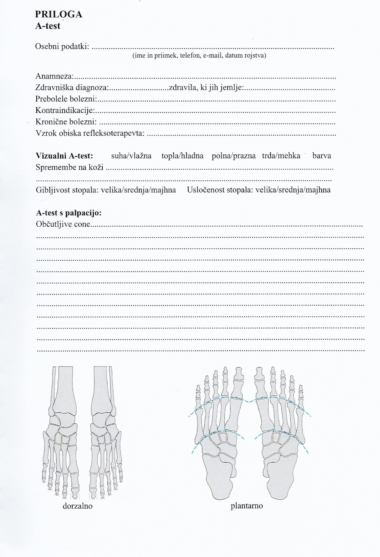
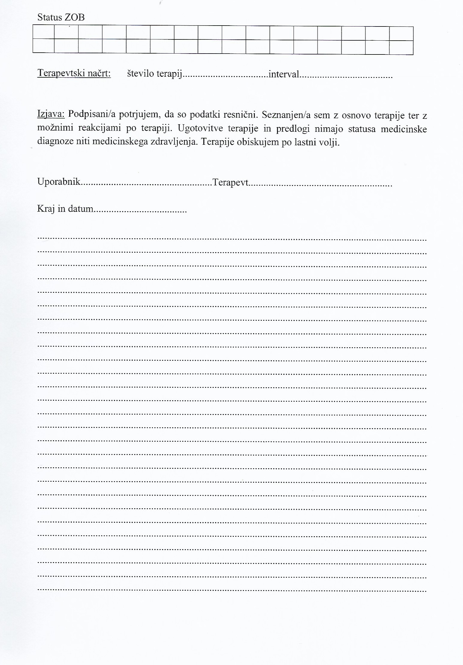

_{ZEMLJEVIDI REFLEKSNIH CON}

REFLEKSNE CONE GLAVE

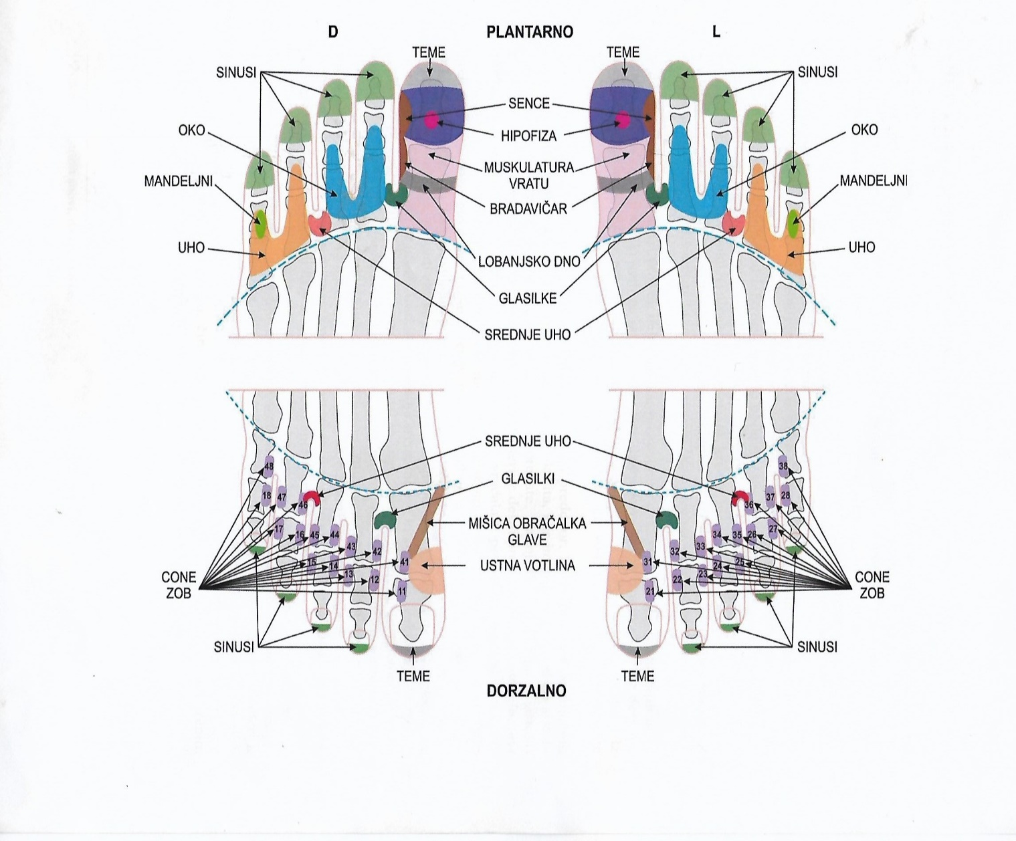

REFLEKSNE CONE GLAVE IN SRCA-DLANI

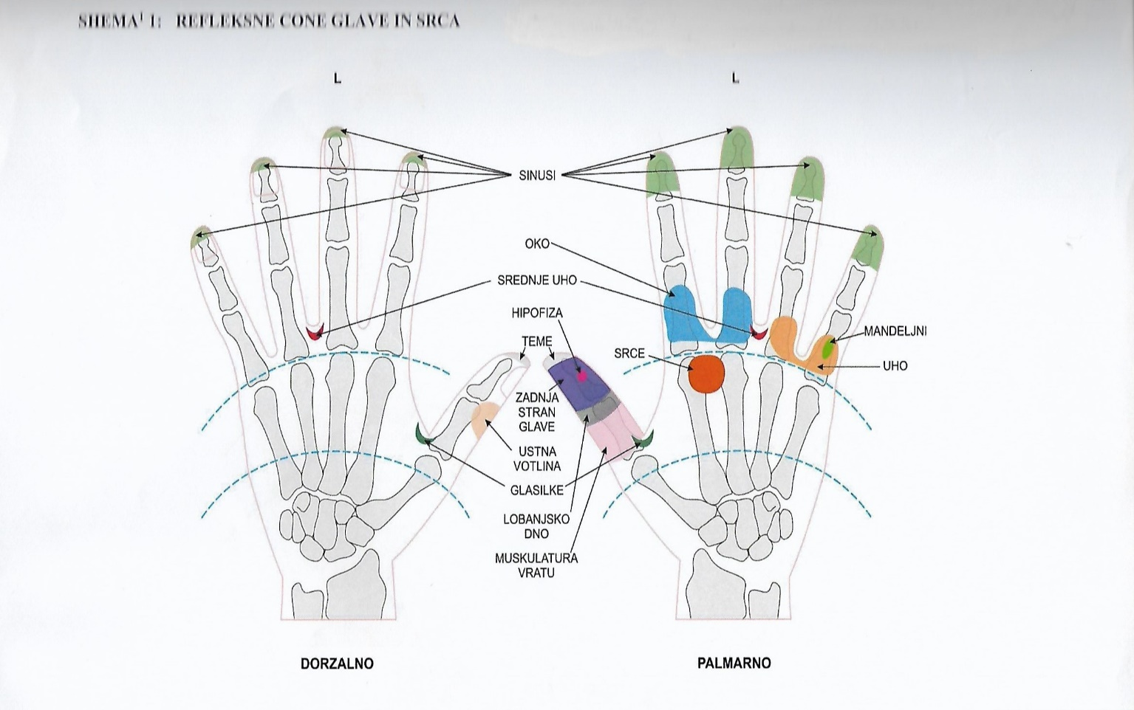

REFLEKSNA CONA SRCA

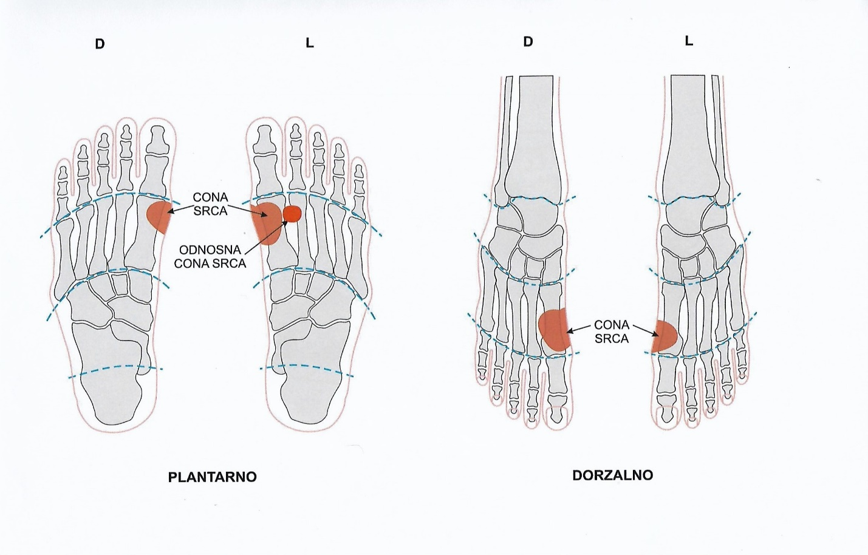

REFLEKSNE CONE DIHAL

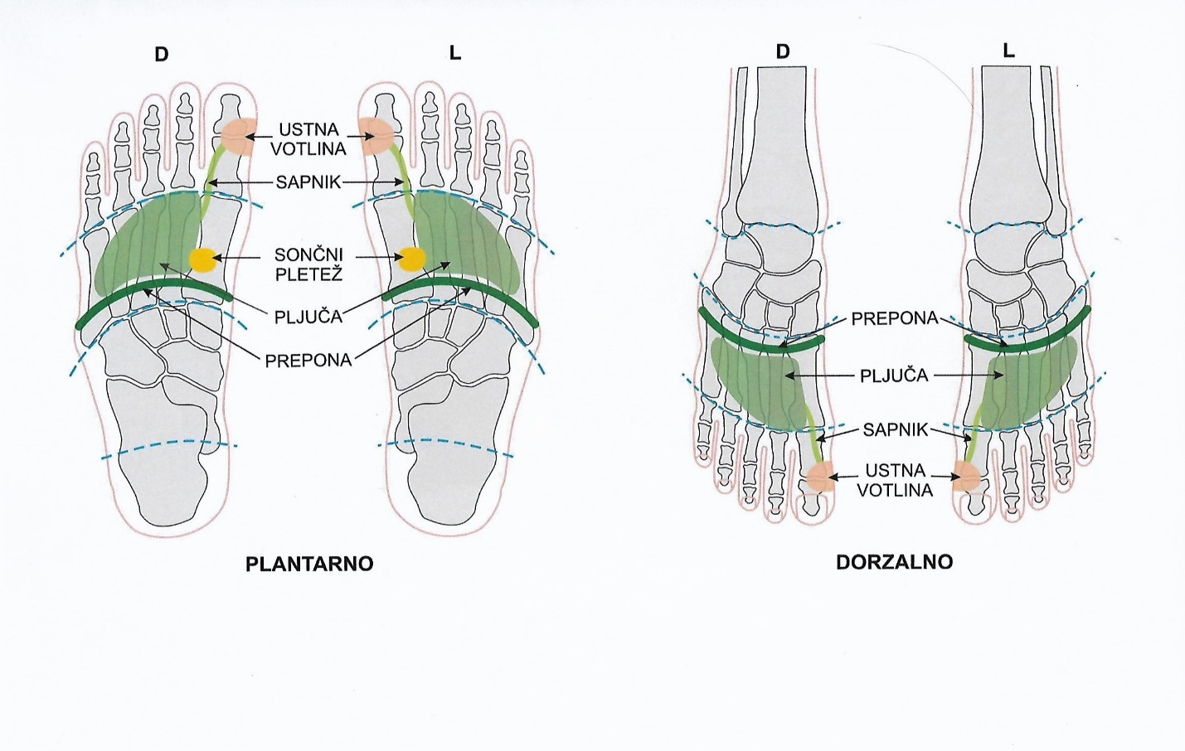

REFLEKSNE CONE DIHAL IN SONČNEGA PLETEŽA

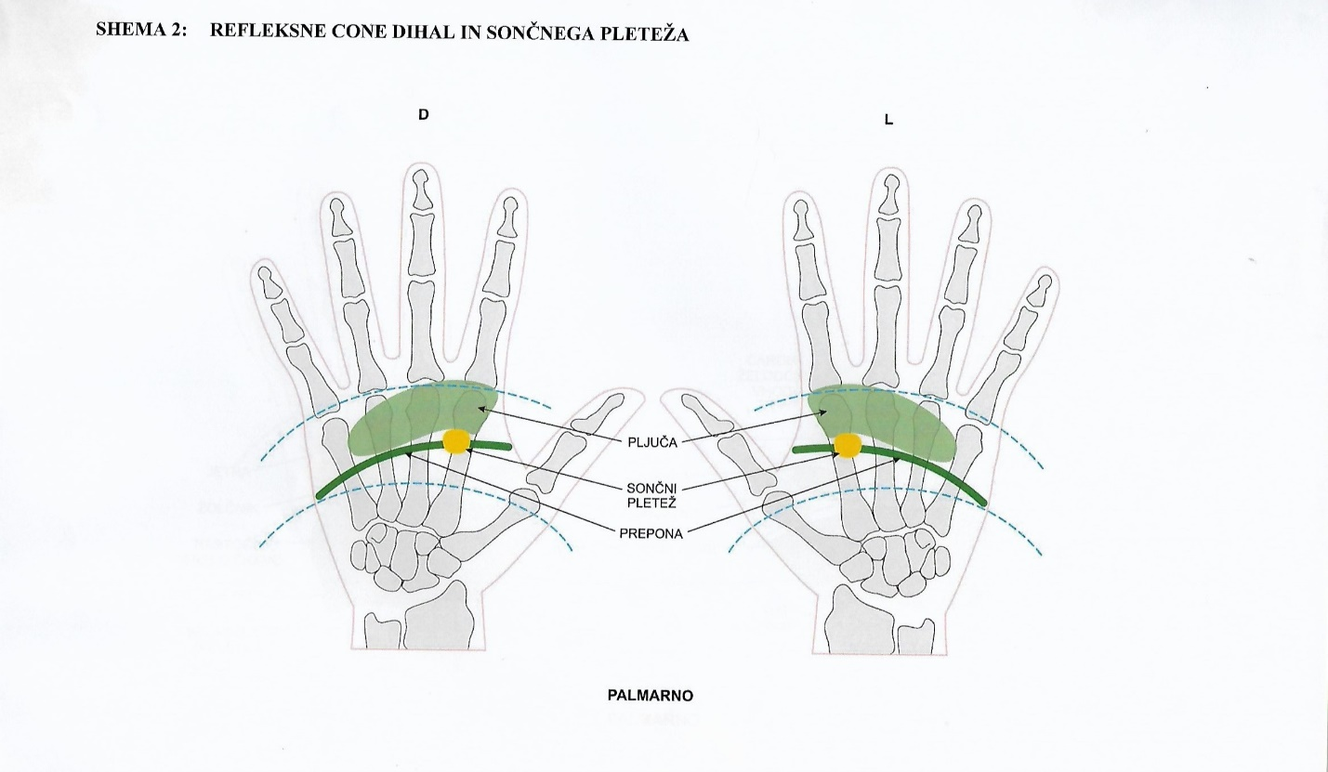

REFLEKSNE CONE PREBAVIL

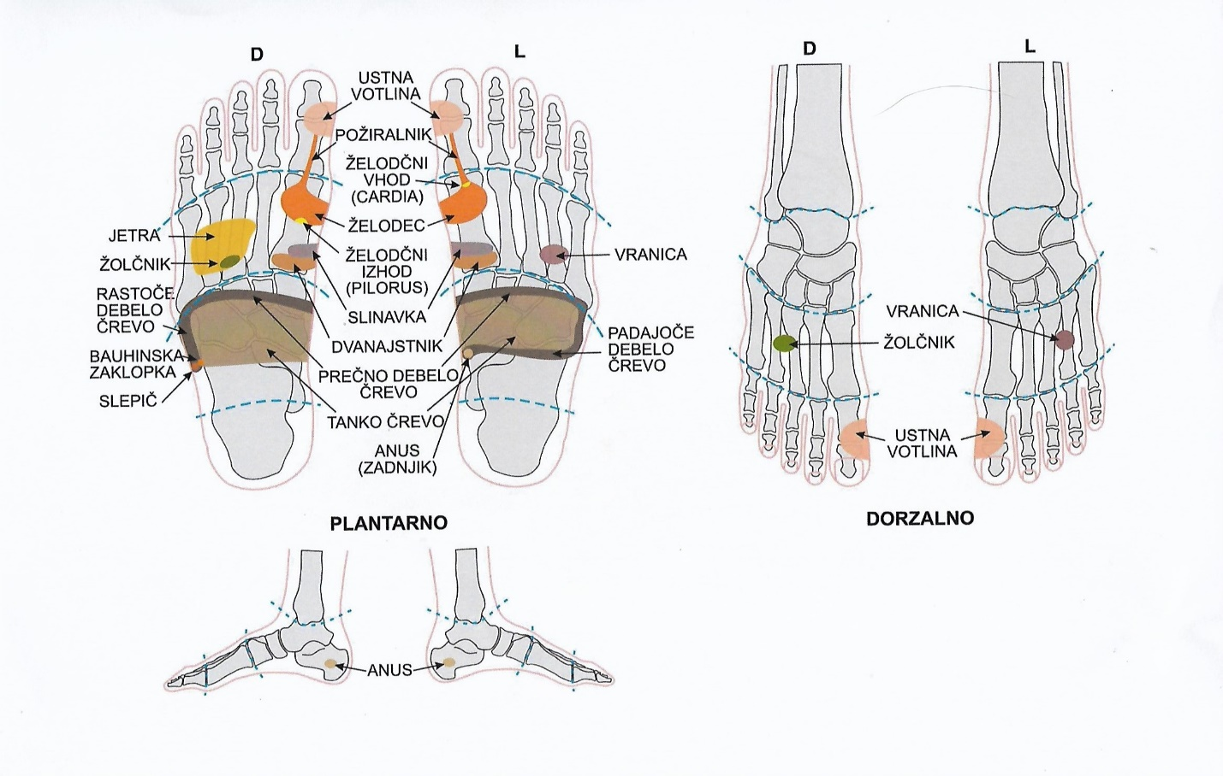

REFLEKSNE CONE PREBAVIL

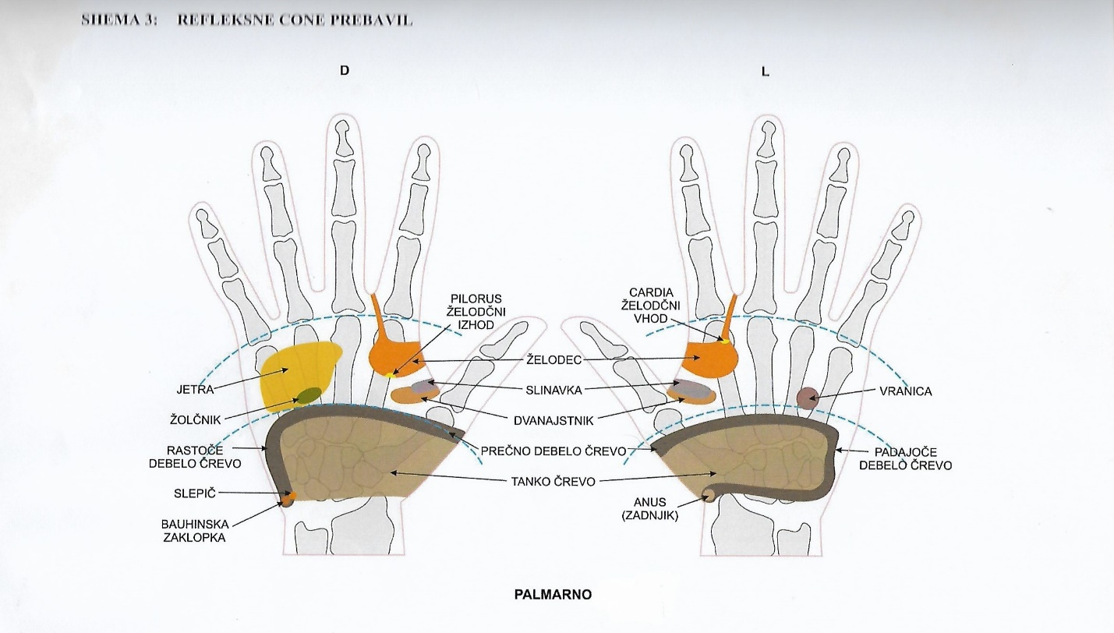

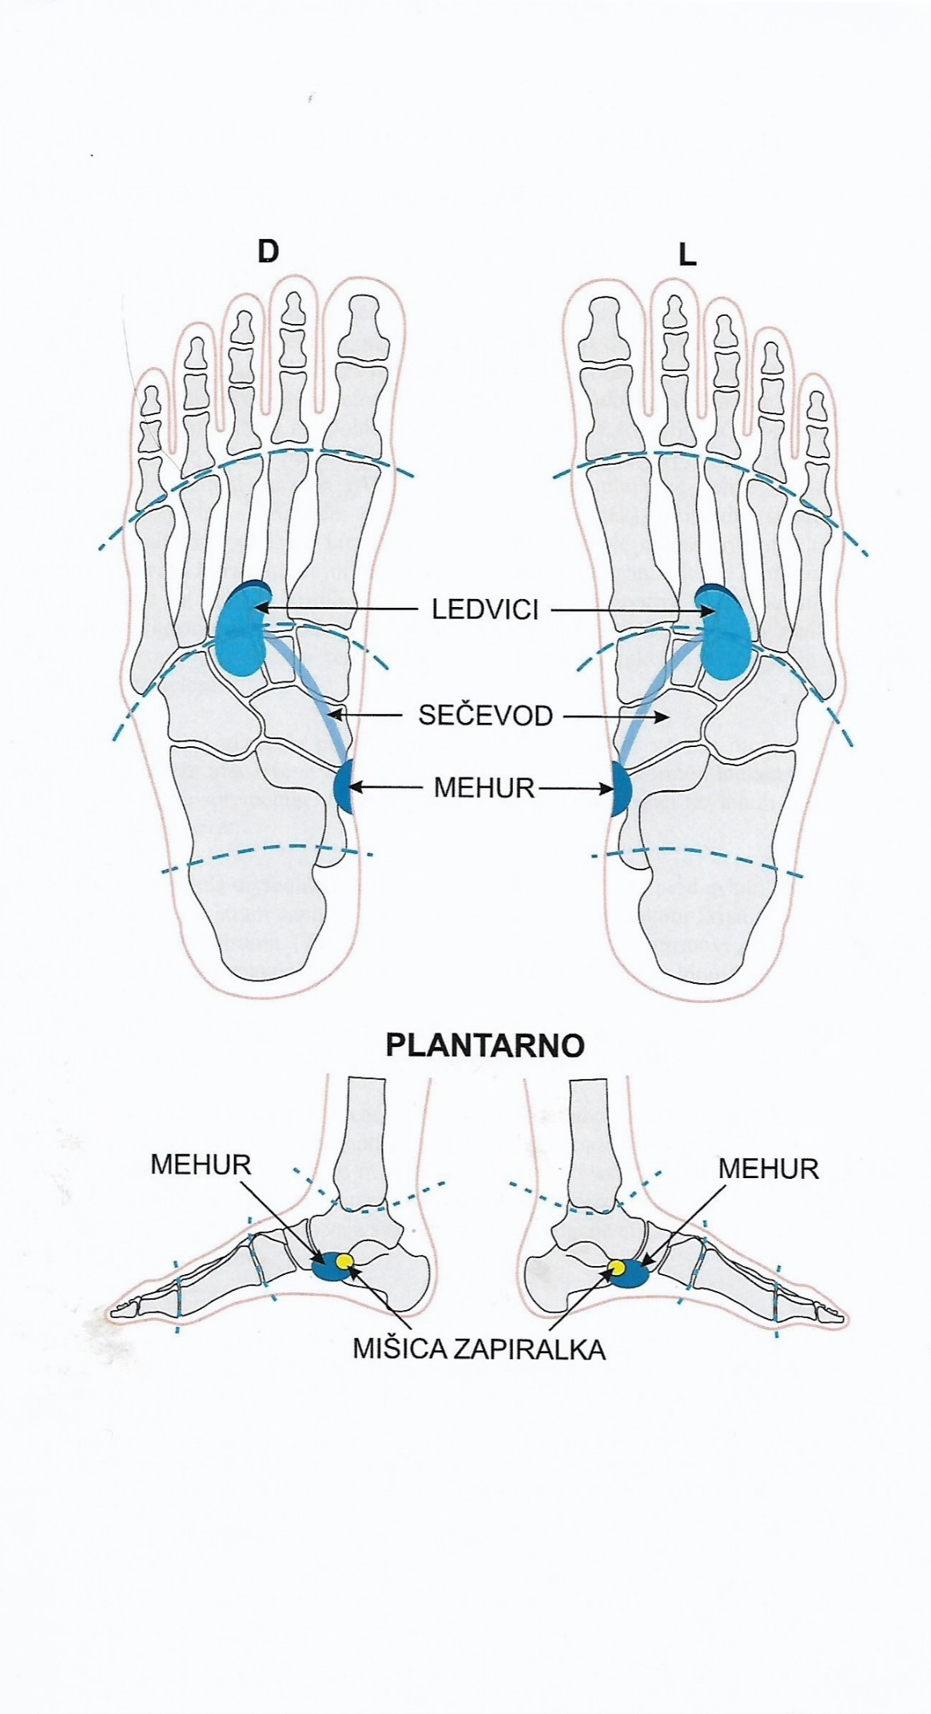
REFLEKSNE CONE SEČIL

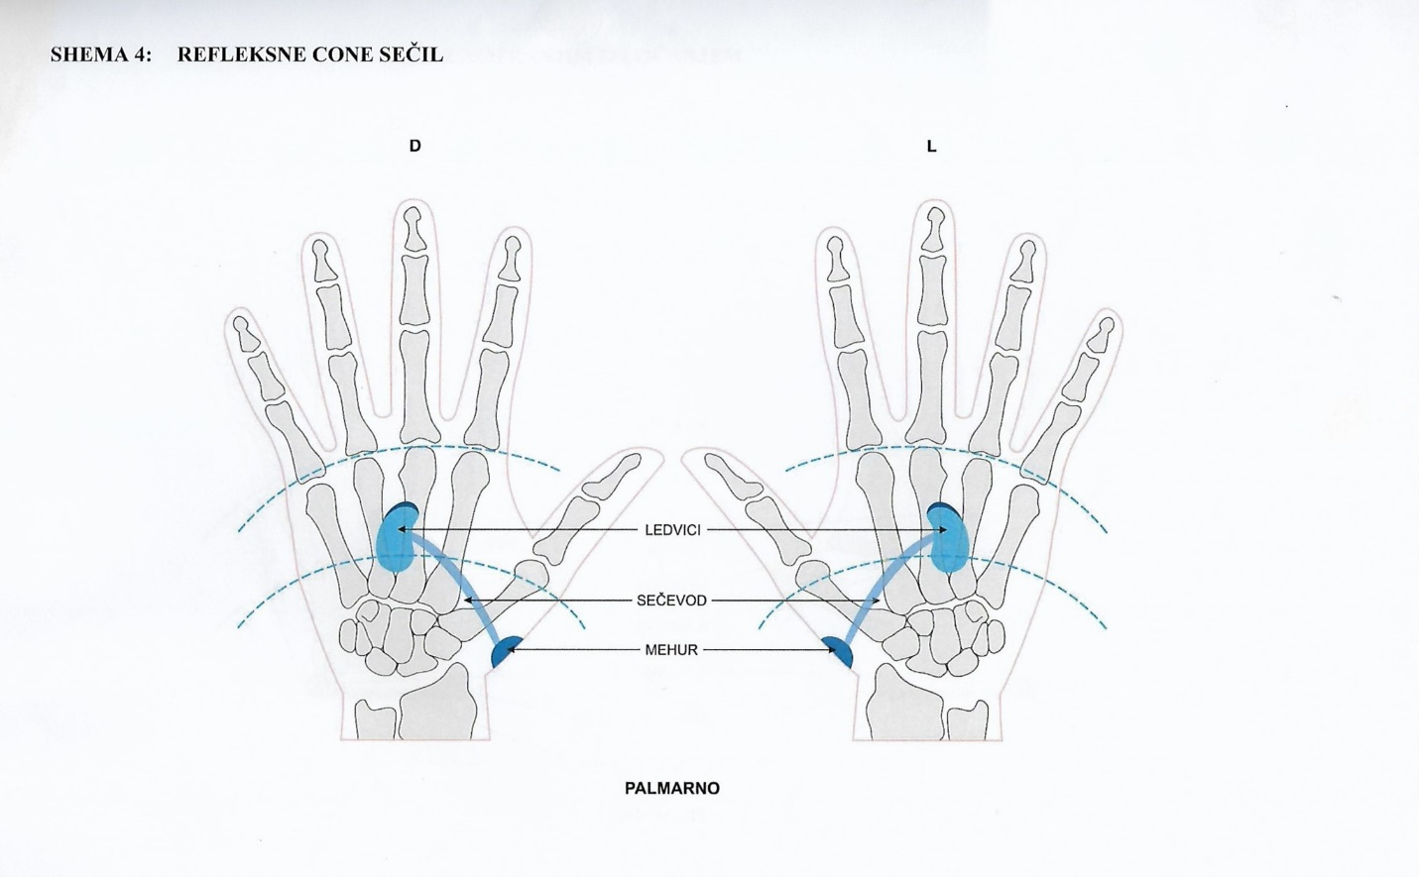
REFLEKSNE CONE ŽLEZ Z NOTRANJIM IZLOČANJEM

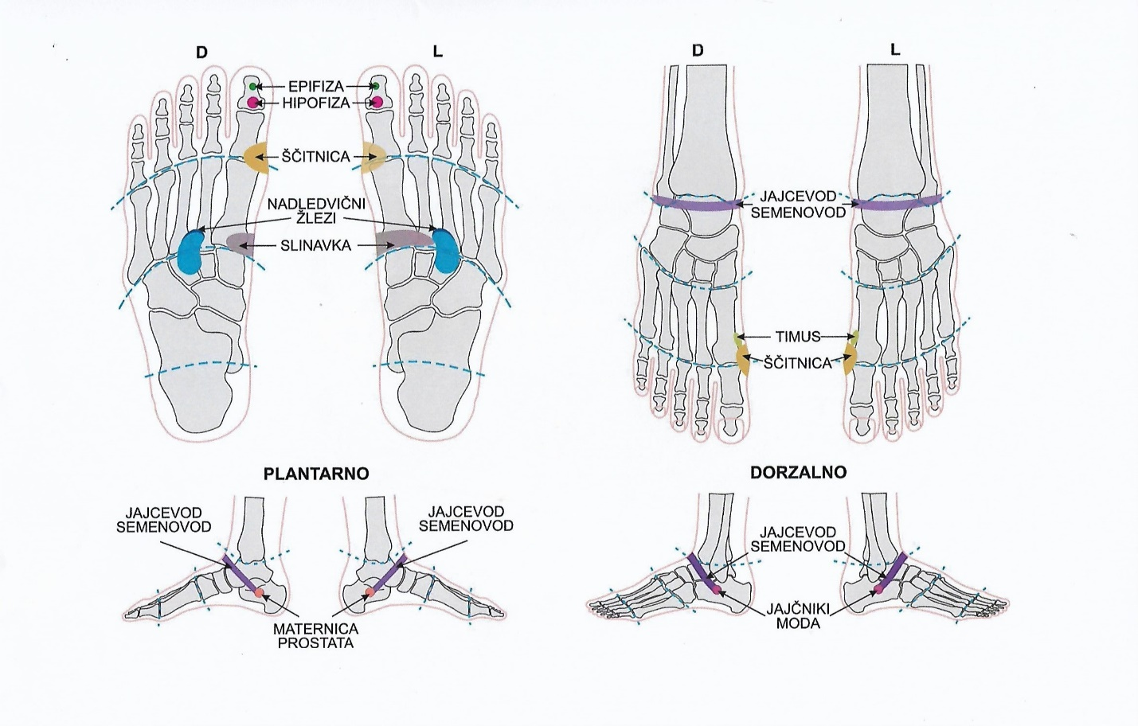

REFLEKSNE CONE ZLEZ Z NOTRANJIM IZLOČANJEM

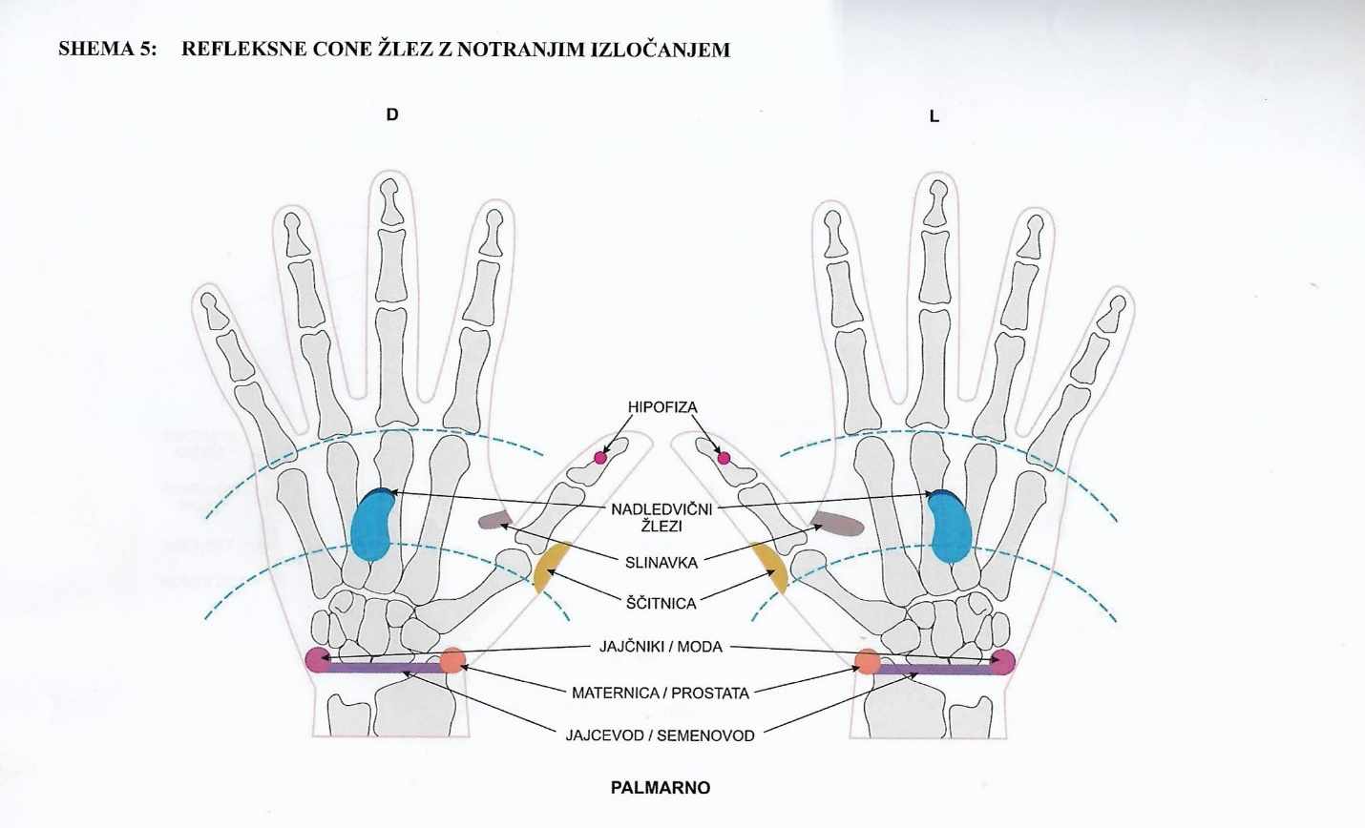

REFLEKSNE CONE LIMFNEGA SISTEMA

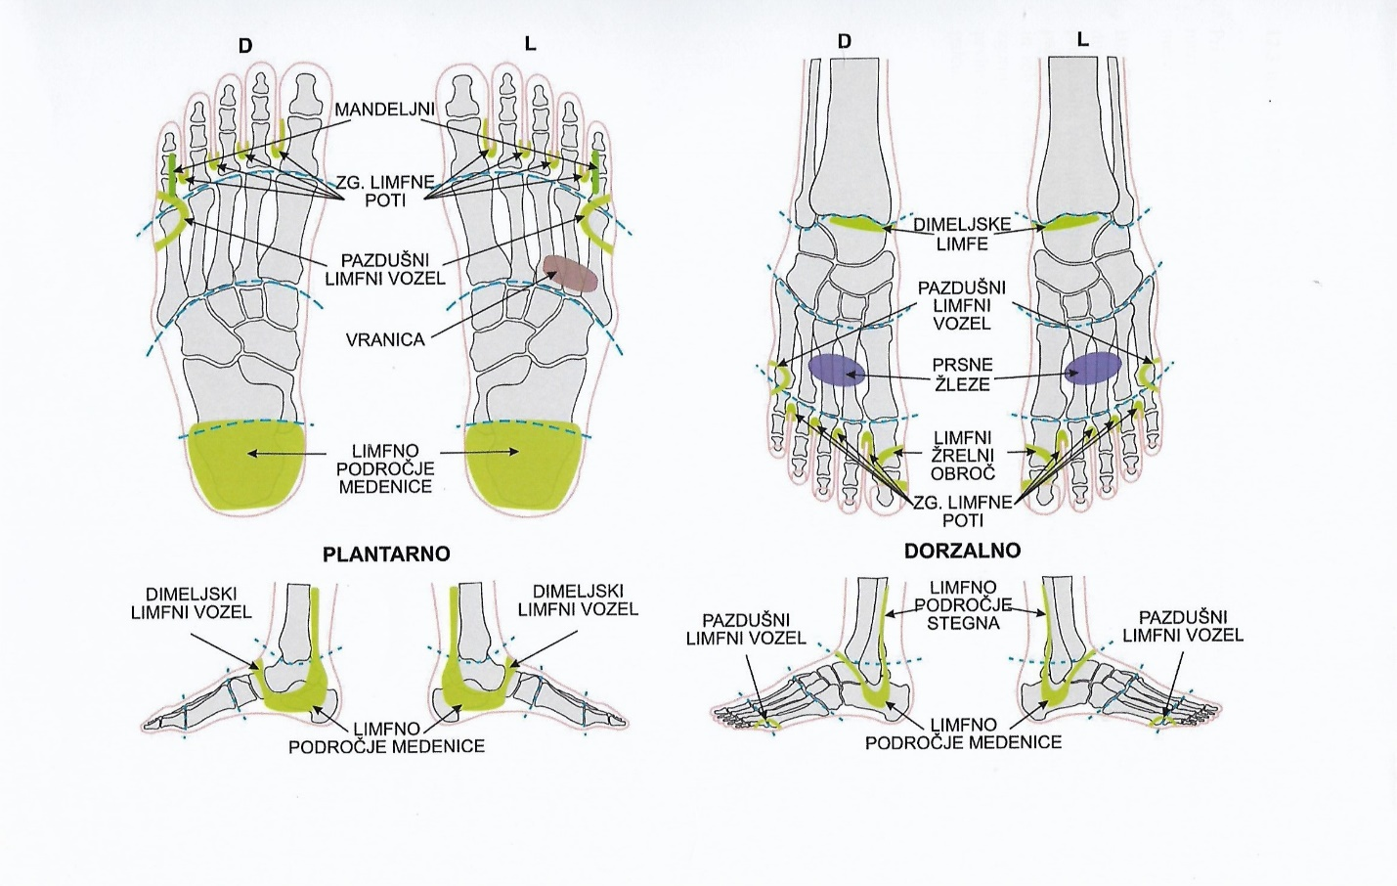

REFLEKSNE CONE LIMFNEGA SISTEMA

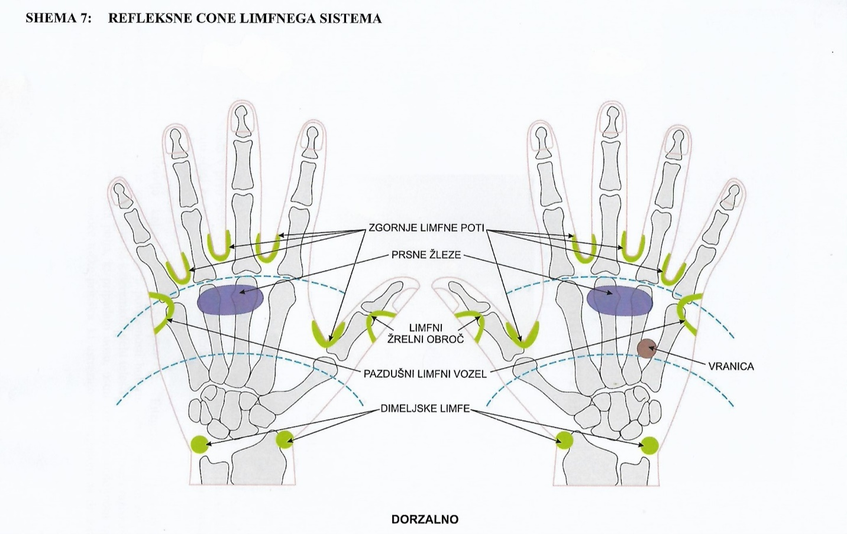

REFLEKSNE CONE SKLEPOV, MIŠIČ IN HRBTENICE

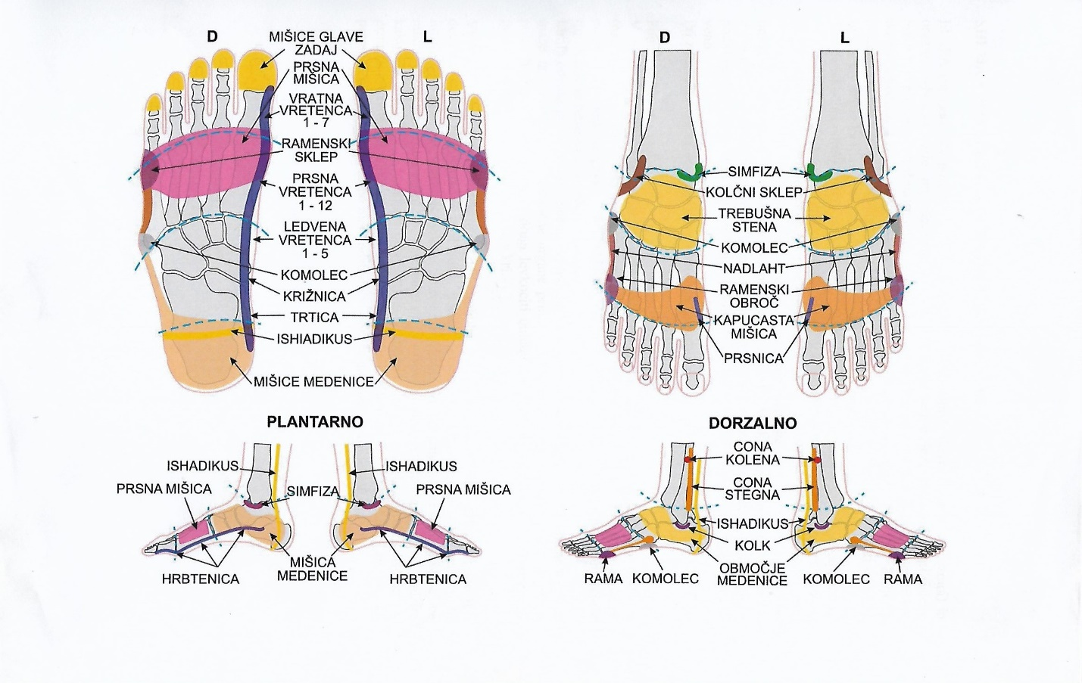

REFLEKSNE CONE SKLEPOV, MIŠIC, IN HRBTENICE

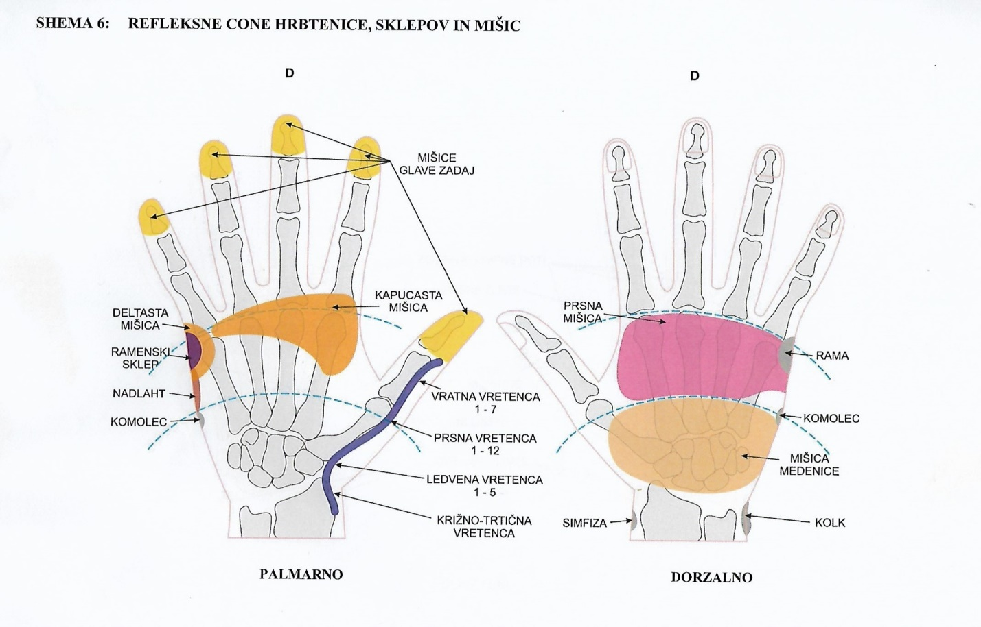

PROTOKOLI

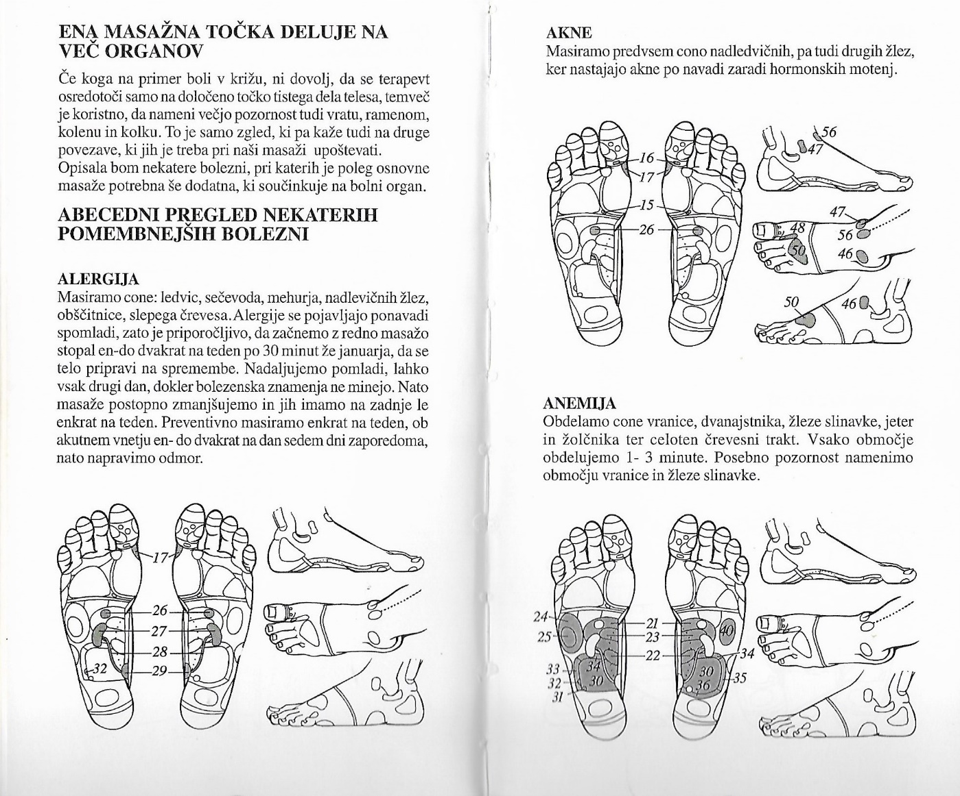

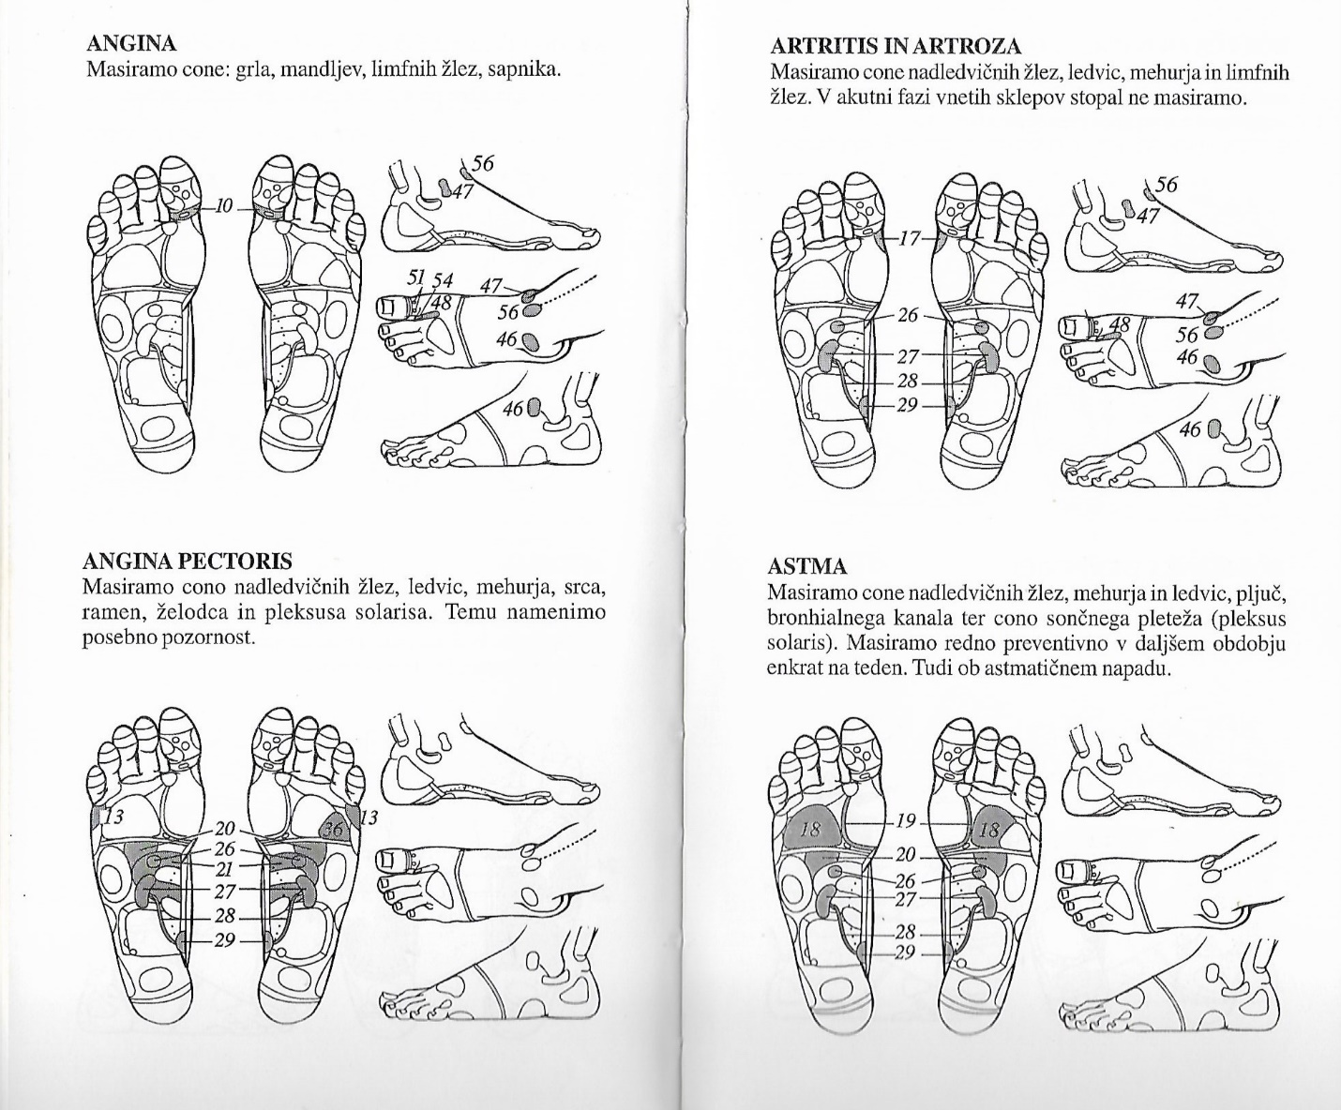

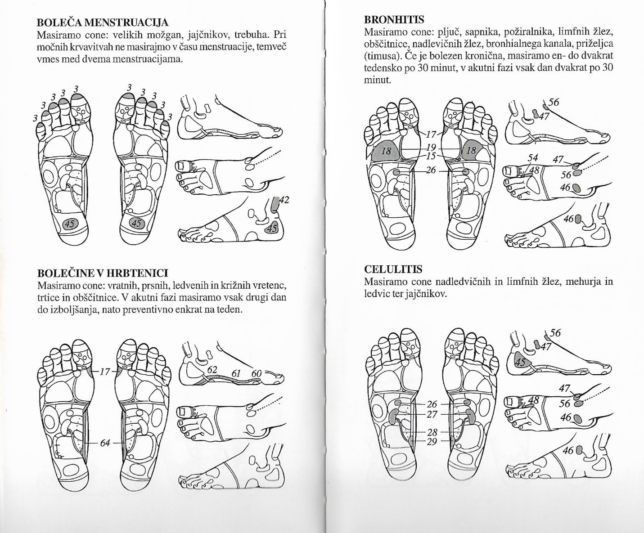

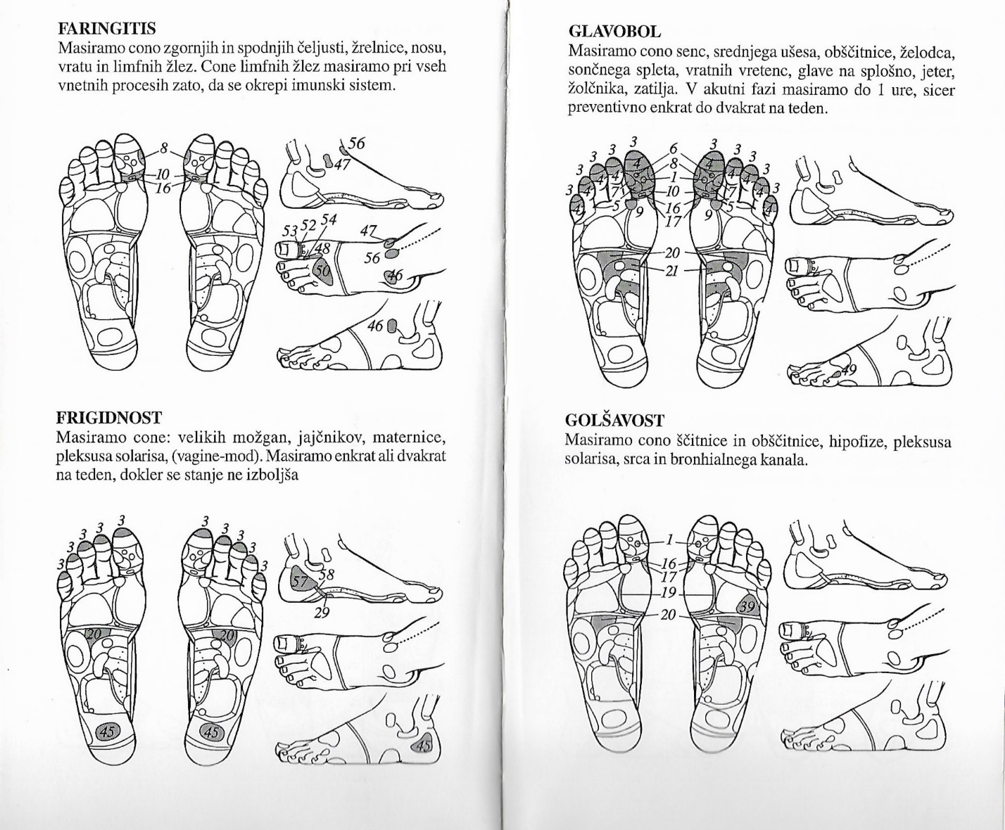

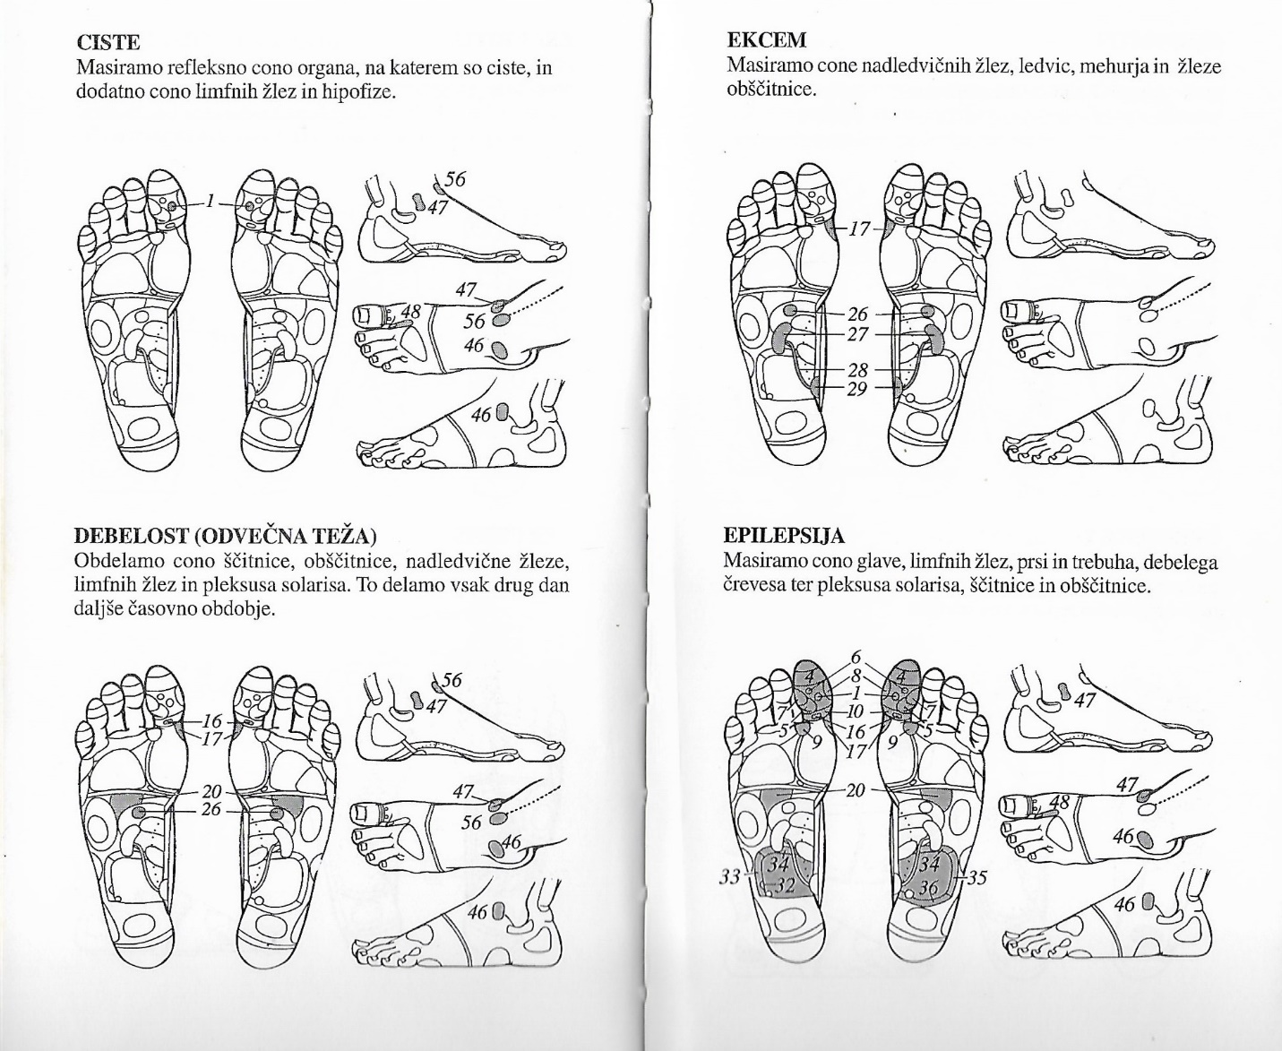

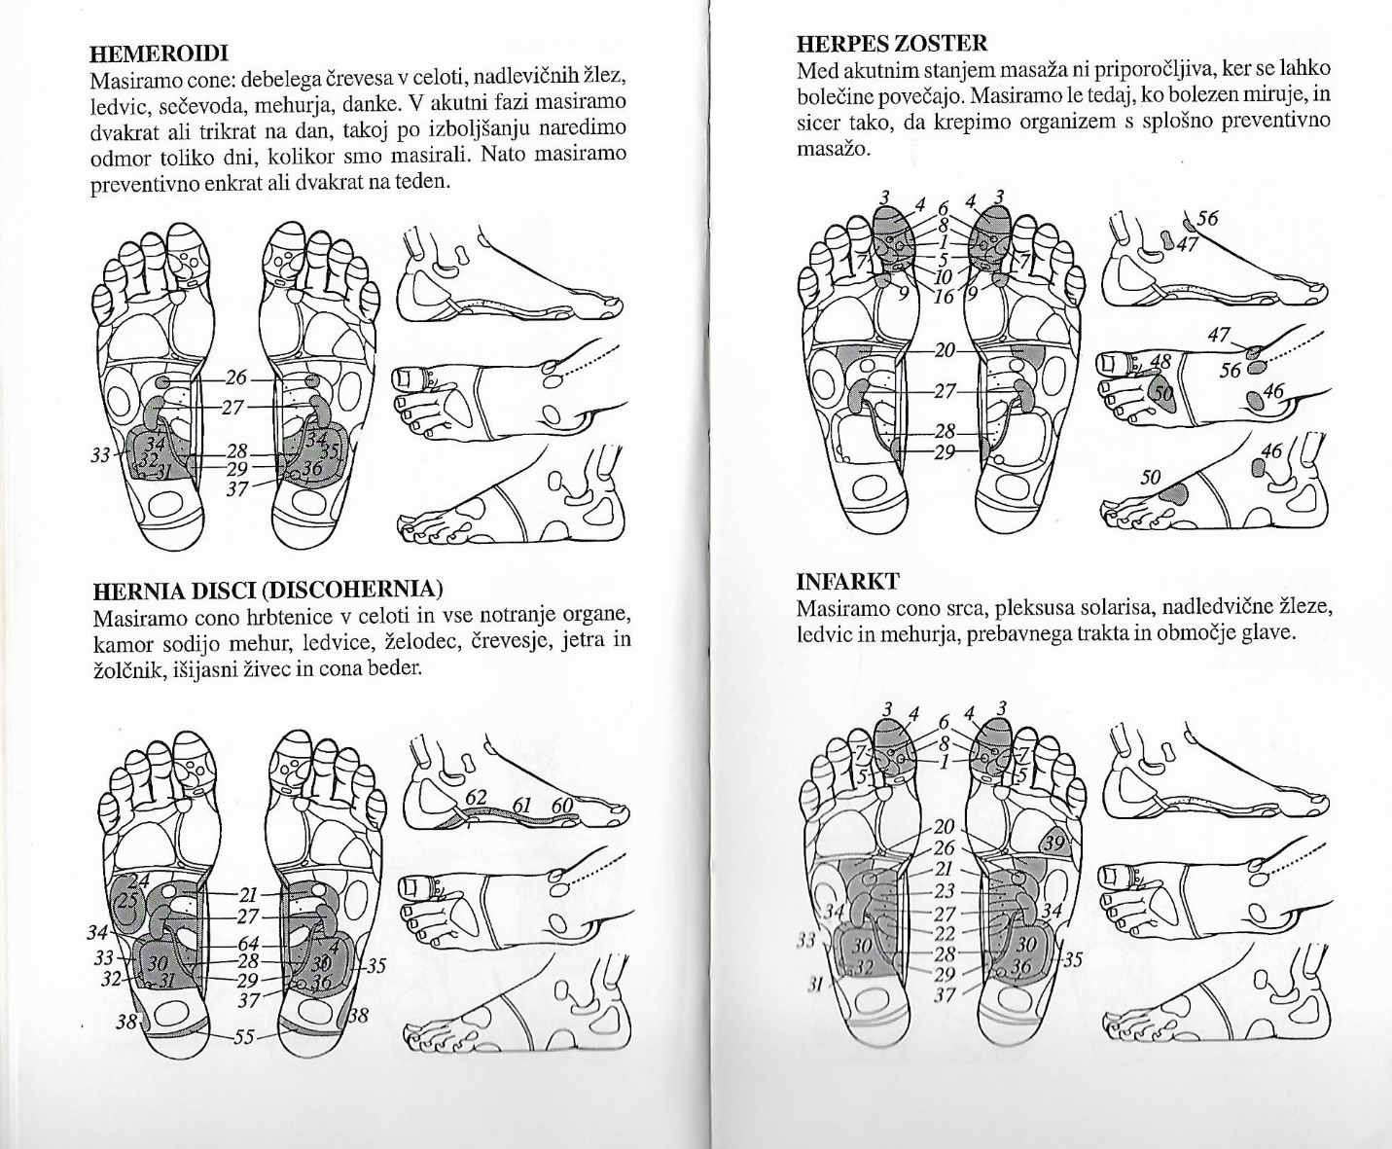

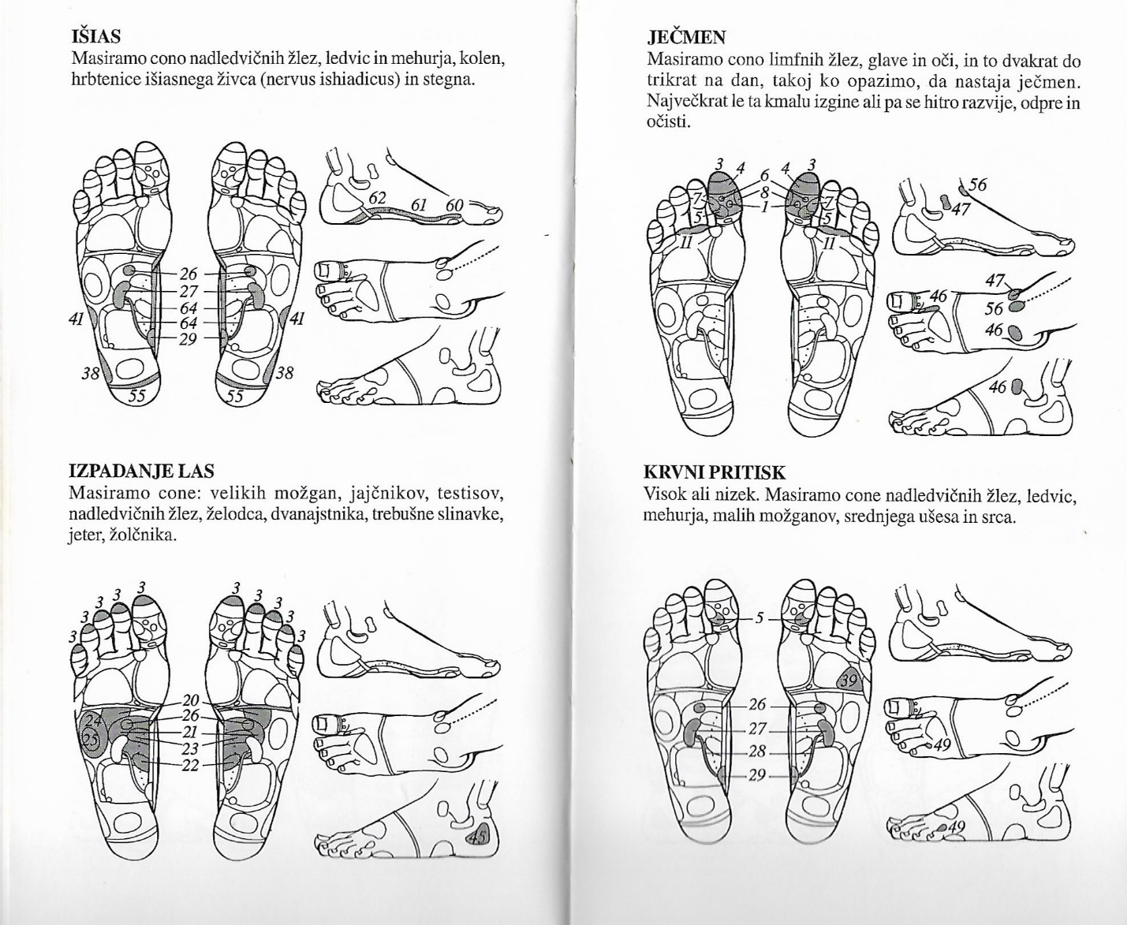

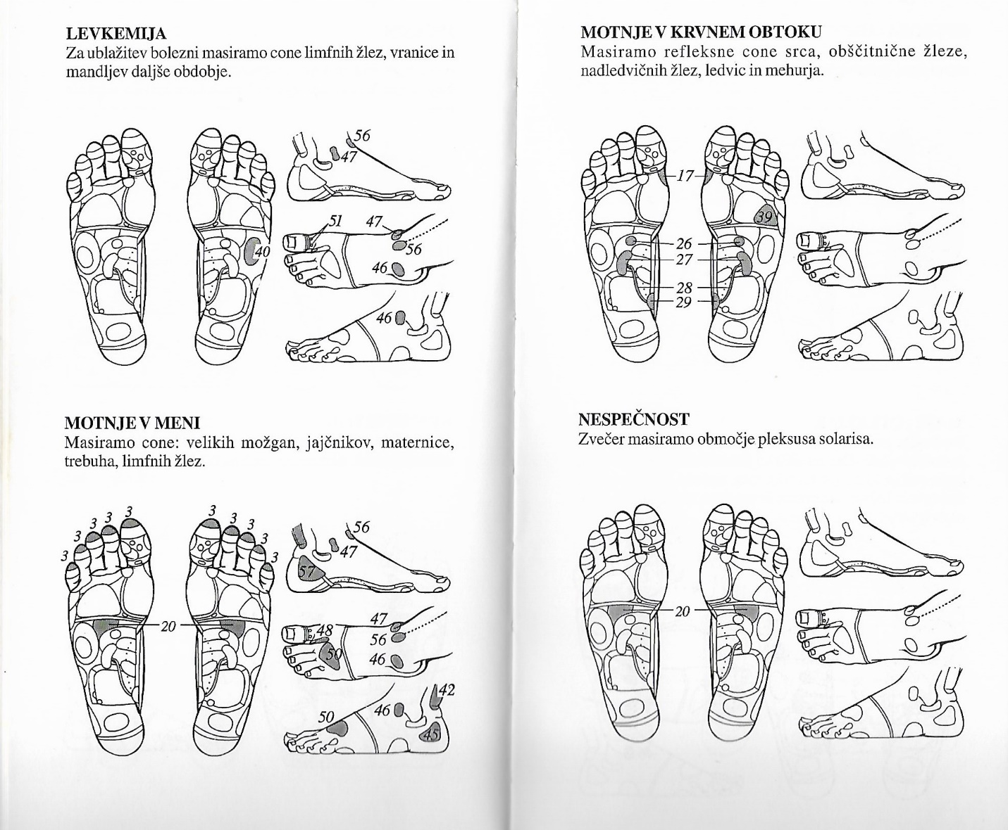

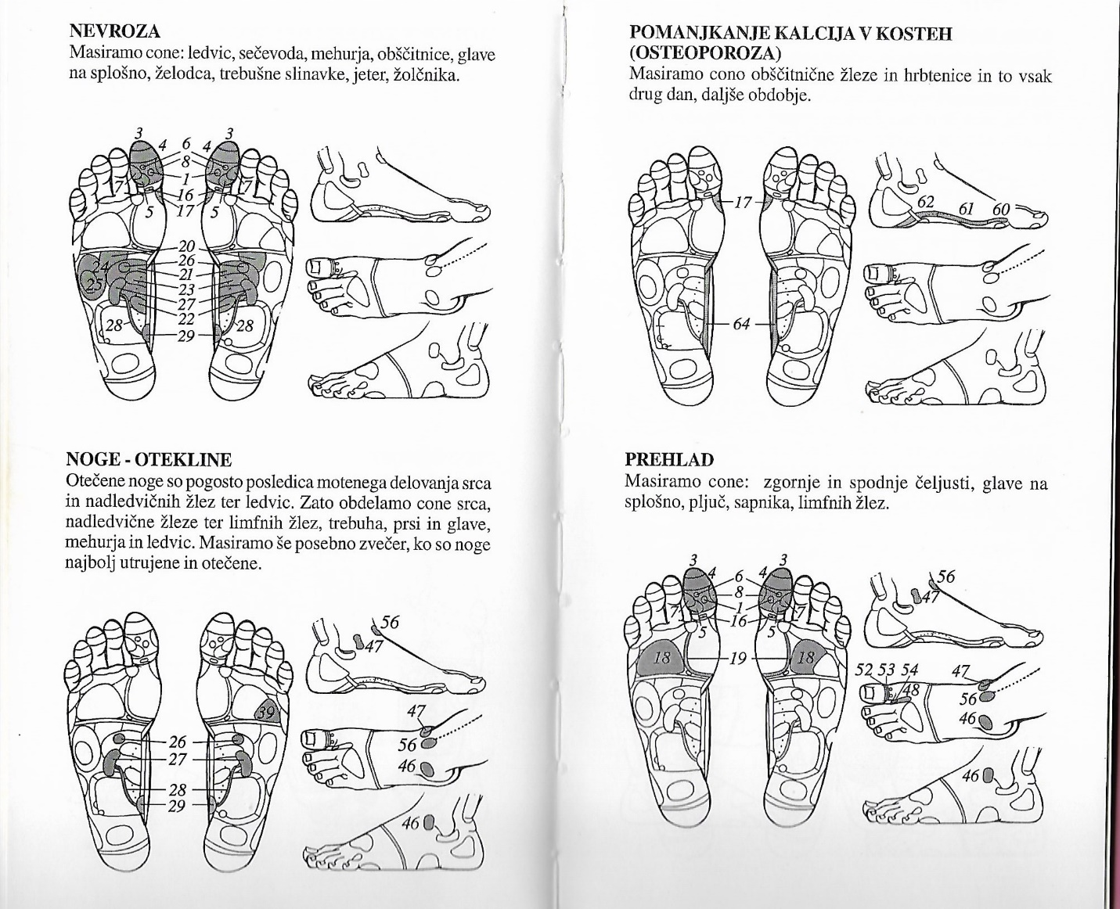

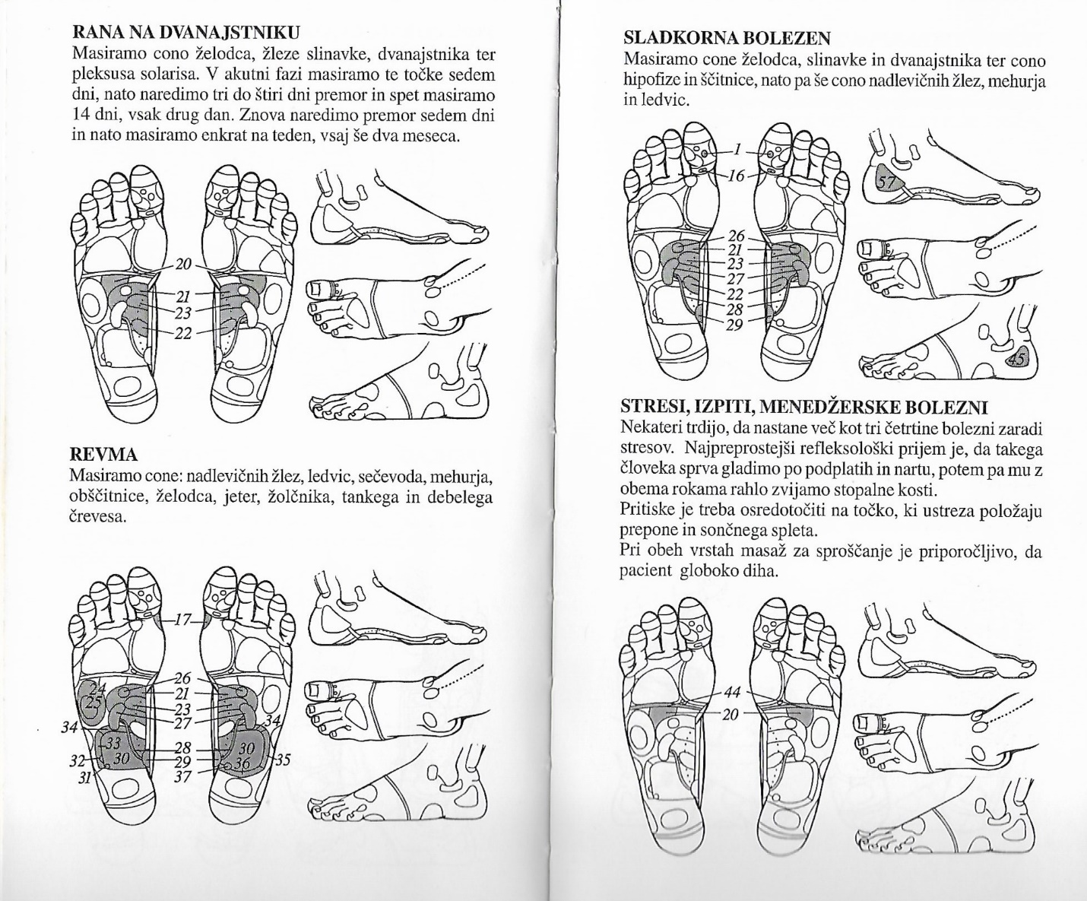

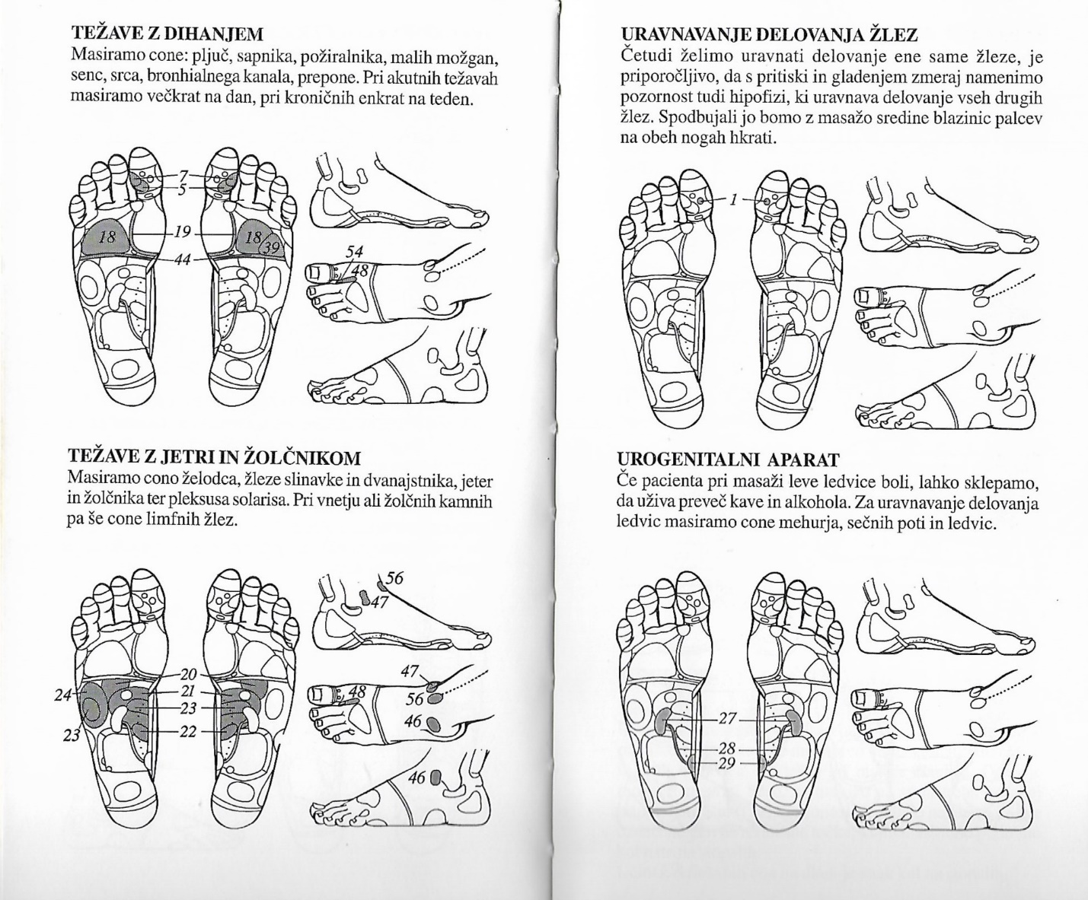

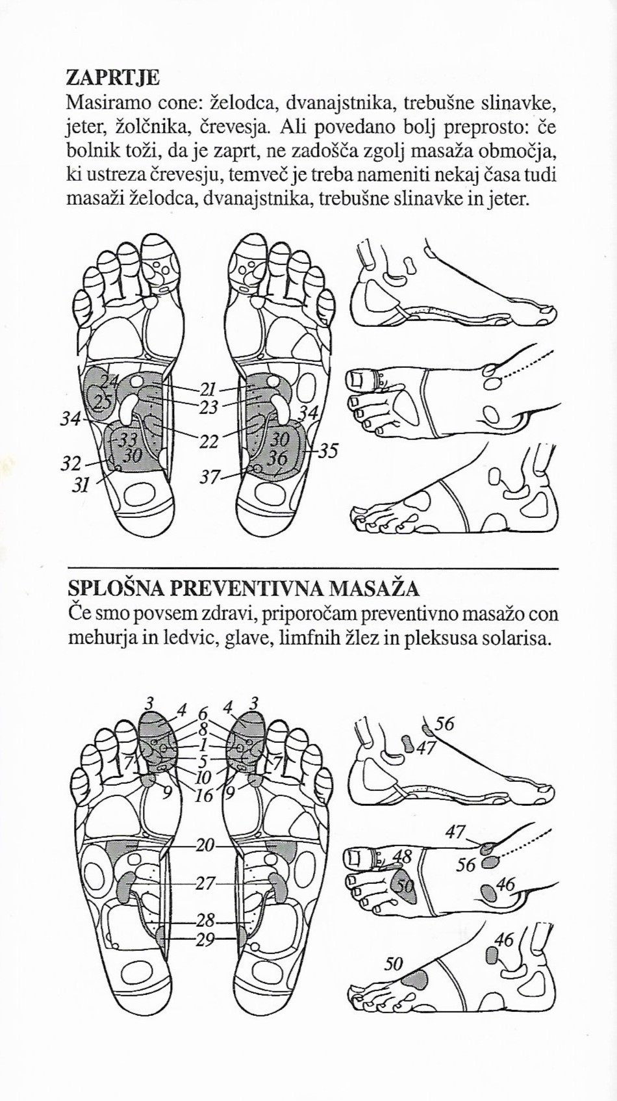
ANATOMIJA

CELICA je najmanjši delec žive snovi, ki je še sposoben za samostojno življenje in kaže vse značilnosti živega bitja. Vsaka celica ima svoje lastno življenje, ki pa je prilagojeno potrebam celotnega organizma. Harmonično sožitje velikega števila celic omogoča obstoj človeškega telesa. Po kemični sestavi je celica iz organskih snovi (beljakovine, maščobe, ogljikovi hidrati, celični encimi1, anorganskih snovi2 in vode. Beljakovine so najpomembnejša gradbena sestavina. Ogljikovi hidrati in maščobe so snovi, ki dajejo celici energijo za delo. Anorganske snovi nastopajo v celicah samostojno (npr. različne soli) ali so vgrajene v organske spojine. Najpomembnejši elementi v celicah so kalij, natrij, kalcij, magnezij, žveplo in fosfor. Celica ima gostejše jedro (nucleus), okrog njega je skoraj tekoča citoplazma3. Zunanja plast citoplazme je celična membrana, skoznjo se izmenjujejo snovi med celico in njeno okolico. Vsako celico obdaja medceličnina, ki je ponekod tekočina, drugod trdna. Tkivna tekočina dovaja celici vse, za življenje potrebne snovi, odnaša pa nepotrebne in škodljive snovi. Osnovni znaki življenja, ki jih kaže vsaka celica so celična presnova4, izmenjevanje snovi med celico in njeno okolico, občutljivost za dražljaje, rast, razmnoževanje in odmiranje.

Celice med seboj niso enake, temveč so usmerjene v opravljanje določene naloge. Na tej osnovi se združujejo v TKIVA.
Tkivo je skupina celic, ki imajo v telesu enako nalogo in so si zato podobne tudi po obliki.

Ločimo:
Krovno tkivo (tudi vrhnjica, povrhnjica, epitel ali epitelij) je tkivo, ki ga sestavljajo celice na površini kože (kožna vrhnjica) ali notranjosti telesnih votlin ali organov sluznice.

Mišično tkivo sestavljajo celice, ki se lahko skrčijo, če so vzdražene in spet popustijo, ko vzdraženje preneha. Pri skrčenju izvajajo mišične celice premikanje in opravljajo delo. Ločimo: skeletno oz. progasto mišičje; drobovno oz. gladko mišičje in srčno mišičje.

Vezivno tkivo je odgovorno za strukturno trdnost, zapolnjuje medprostore ter proizvaja, nadalje diferencirana tkiva, na primer kri.

Oporno tkivo sestavljata kostno (medceličnina vsebuje največ anorganskih snovi, zaradi katerih je kost trdna) in hrustančno tkivo (je prožnejše in mehkejše, medceličnino pa sestavljajo samo organske spojine).
Živčno tkivo sestavljajo živčne celice centralnega živčevja (možgani, hrbtenjača) in perifernih živcev.

Živčna celica (nevron) ima telo in več vlaken; krajša so dendriti, daljši je nevrit, ki je obdan z ovojnico iz mielina. Glavna lastnost živčnih celic je vzdražljivost, lastnost, da pod vplivom dražljajev v njih nastane vzburjenje, ki se prevaja od enega konca celice do drugega. Živčevje ureja skladno delovanje vseh telesnih organov. Nekatere celice sprejemajo dražljaje iz okolice in iz notranjosti telesa (čutilne oz. senzibilne celice), in jih prevajajo v centralno živčevje; druge

pa na ta poročila odgovarjajo, s tem da pošiljajo pobude skeletnemu in drobovnemu mišičju ter žlezam (gibalne oz. motorične).

Največjo sposobnost obnavljanja ima vezivno tkivo, najmanjšo pa mišično in živčno.
Tkiva se združujejo v različne ORGANE. Vsak organ opravlja določeno funkcijo, vendar ne popolnoma samostojno, ampak v skladu s potrebami celotnega organizma. Zato obolenje posameznega organa vpliva na celotno telesno stanje in tudi na človekovo počutje. Več organov s skupno funkcijo sestavlja organski sistem ali aparat => funkcionalna razdelitev telesa:

Lokomotorni aparat sestavljata skelet in mišičje. Omogoča gibanje, hojo, delo... Skelet sestavljajo kosti, ki se stikajo v sklepih, premikajo pa jih mišice.

Prebavila (digestivni sistem) so organi, ki od zunaj sprejemajo hrano in jo prebavljajo za namen prehranjevanja telesa. K prebavni cevi sodijo ustna votlina, žrelo, požiralnik, želodec, tanko in debelo črevo ter velike prebavne žleze (jetra, slinavka) kot tudi manjše (slinavke ustne votline, žleze v želodčni in črevesni sluznici) prebavne žleze, ki svoje sokove izlivajo v prebavno cev. Med posameznimi odseki so krožne zapiralke (sfinkterji), ki hrano po potrebi zadržujejo v posameznem odseku. Prebavljene hranilne in druge, v vodi topljive snovi, se v nekaterih prebavnih organih vsrkajo v kri. Neprebavljeni ostanki hrane se iztrebijo kot blato.

Dihala (respiracijski sistem) obsega nosno votlino, sapnik in pljuča. Skupno s krvjo celicam vedno zagotavljajo zadostno količno kisika. Kisik vstopa v pljučih iz vdihanega zraka v kri, ki ga raznaša v tkiva. Iz tkiv v pljuča pa nosi kri ogljikov dioksid, ki ga izdihamo. Glavna naloga dihal je dihanje, izmenjevanje plinov med zunanjim svetom in telesom.

Sečila (ekskrecijski sistem) sestavljata predvsem ledvici z izvodili; iz krvi prestrezata odvečne in odpadne snovi, ki prehajajo iz celic po tkivni tekočini v kri, in jih izločata iz telesa. Glavno delo opravita ledvici z izvodili, pomagajo pa pljuča, črevo in koža. Glavna naloga izločal je izločanje nerabnih snovi.

Prenašanje hranilnih, odpadnih in drugih snovi po telesu omogoča kri, ki jo srce brez prestanka poganja po krvnih žilah. Kri, srce in krvne žile sestavljajo obtočila (cirkulacijski sistem). Poleg krvi se po posebnih žilah po telesu pretaka tudi limfa.
Za skladno delovanje vseh organov skrbita živčni sistem in sistem endokrinih žlez, ki spodbujata in uravnavata delovanje vseh organov.

Topografska razdelitev deli telo na:

Glavo (caput), ki ima obrazni in možganski del. Obrazni del obsega oči z očesnima votlinama, nos in nosno votlino ter usta in ustno votlino. Možganski del glave je mnogo večji od obraznega in daje prostor malim in velikim možganom. Lobanjska votlina se navzdol nadaljuje v hrbtenični kanal, v katerem je hrbtenjača.

Trup obsega prsni koš (thorax), trebuh (abdomen) in medenico (pelvis). V prsni (torakalni) votlini ležijo pljuča, srce z velikimi žilami in požiralnik. Trebušna prepona (diafragma) loči prsno votlino od trebušne. V trebušni votlini so prebavni organi (želodec, jetra, tanko in debelo črevo) ledvice in vranica. Spodaj se trebušna votlina nadaljuje v medenico, kjer so spolni organi, sečnim mehur s sečnimi odvodili in konec debelega črevesa (danka).
Udi ali okončine (ekstremitete): zgornji ud (extremitas superior) ima več delov. V rami so kosti, ki vežejo ud na prsni koš. Vdolbina med prsnim košem in zgornjim udom je pazduha. Nadlaket (brachium) sega od rame do komolca (cubitus), podlaket (antebrachium) pa od komolca do zapestja (carpus). Roka (manus) obsega zapestje, dlan in prste (digiti). Spodnji ud (extremitas inferior) obsega stegno (femur), ki se začenja v kolku in sega do kolena (genu). Pod kolenom je golen (crusi), ki sega do gležnjev. Noga (pes) obsega nart, stopalo in prste.
14 LITERATURA IN VIRI
• Helena Bizjak, Vlasta Kodela: Telo govori, Ljubljana : samozaložba, 1989.
• Britansko zdravniško združenje: Družinska zdravstvena enciklopedija, Ljubljana : DZS, 1992.
• Carsten Klemann: Refleksna masaža dlani, Ljubljana : Mladinska knjiga, 2003.
• Jeanette Korenc-Lafer: Z refleksoterapijo do boljšega zdravja, Ljubljana: Studio 37, 2009.
• Hanne Marquardt: Refleksologija stopal, Ljubljana : Tomark, 2001.
• Rosalind Oxenford: Zdravljenje z refleksologijo, Ljubljana : Mladinska knjiga, 1998.
• Zlatko Pejić: Refleksoterapija, Zagreb : Društvo za unapređenje kvalitete života, 1989.
• Štefan Plut: Anatomija in fiziologija človeka, Ljubljana : DZS, 2002.
• Marjan Pocajt in Anton Širca: Anatomija in fiziologija, Ljubljana : DZS, 1996.
• Maja Vrhunc: Refleksnoconska masaža, Ljubljana : Zavod IRC, 2011
• http://sl.wikipedia.org
• http://www.lek.si/si/skrb-za-zdravje/medicinski-slovar/

